Tabla de contenido

1. PERFIL DEL PROYECTO 4

1.1. Titulo 4

1.2. Introducción 4

1.3. OBJETIVOS 5

1.3.1. Objetivos Generales 5

1.3.2. Objetivos Específicos 5

1.4. Antecedentes. 5

1.5. Definicion del Problema 6

1.6. ALCANCE 7

1.6.1. requerimiento funcional 7

1.6.2. Requerimiento no funcional 7

2. MARCO TEORICO. 8

2.1. Finalidades y Objetivos de la Carrera 8

2.2. Organización estructural de la carrera 8

2.3. METODOLOGIA DE DESARROLLO 9

2.4. Portales web 10

2.5. Linux 11

2.6. Php 12

2.7. PostGres 13

2.8. Smarty 14

2.9. ADoDB 15

2.10. Modelo de Dominio 16

3. CAPTURA DE REQUISITOS 18

3.1. Identificar Actores y Casos de Usos 18

3.1.1. Lista de actores 18

3.1.2. Lista de casos de uso 18

3.2. Priorización de Casos de Uso 19

3.3. Detalle Caso de Uso 19

3.3.1. CU1. Inicio Sesión 19

3.3.2. CU2. Gestionar Datos Persona 21

3.3.3. CU3. Gestionar Administrador 22

3.3.4. CU4. Gestionar Docente 23

3.3.5. CU5. Gestionar Estudiante 25

3.3.6. CU6. Gestiones 26

3.3.7. CU7. Gestionar Datos Carrera 28

3.3.8. CU8. Gestionar carrera 29

3.3.9. CU9. Gestionar Materias 30

3.3.10. CU10. Gestionar Plan de estudio 32

3.3.11. CU11. Gestionar Materias docente 33

3.3.12. U12. Gestionar plan de avance 35

3.3.13. CU13. Gestionar Sección Currículos 36

3.3.14. CU14. Gestionar Currículos 37

3.3.15. CU15. Gestionar Noticias 39

3.3.16. CU16. Gestionar Grupos Privilegios 41

3.3.17. CU17. Listar Bitácora 43

3.4. MODELO DE NEGOCIO: 44

4. ANALISIS. 45

4.1. ANALISIAS DE ARQUITCTURA. 45

4.1.1. Identificar Paquetes. 45

4.1.2. Vista de Paquetes y caso de uso- 45

4.1.3. Encapsulación del diagrama de uso por paquete 46

4.2. Análisis de casos de uso 48

4.2.1. CU1. Inicio de Sesión 48

4.2.2. CU2. Gestionar Datos Personales 48

4.2.3. CU3. Gestionar Administrador 49

4.2.4. CU4. Gestionar Docente 49

4.2.5. CU5. Gestionar Estudiante 50

4.2.6. CU6. Gestiones 50

4.2.7. CU7. Gestionar Datos Carrera 51

4.2.8. CU8. Gestionar Carreras 51

4.2.9. CU9. Gestionar Materias 52

4.2.10. CU10. Gestionar Plan de estudio 52

4.2.11. CU11. Gestionar Materias docente 53

4.2.12. CU12. Gestionar plan de avance 53

4.2.13. CU13. Gestionar Sección Currículos 54

4.2.14. CU14. Gestionar Currículos 54

4.2.15. CU15. Gestionar Noticias 55

4.2.16. CU16. Gestionar Grupos Privilegios 55

4.2.17. CU17. Gestionar Bitácora 56

4.3. dependencia de paquetes 57

5. DISEÑO. 57

5.1. Diseño de la arquitectura. 57

5.1.1. Arquitectura Física del Sistema. 57

5.1.2. Arquitectura Lógica del Sistema. 58

5.2. caso de uso 58

5.2.1. CU1. Inicio de Sesión 58

5.2.2. CU2. Gestionar Datos Personales x 59

5.2.3. CU3. Gestionar Administrador 60

5.2.4. CU4. Gestionar Docente 61

5.2.5. CU5. Gestionar Estudiante 62

5.2.6. CU6. Gestiones 63

5.2.7. CU7. Gestionar Datos Carrera 64

5.2.8. CU8. Gestionar Carreras 65

5.2.9. CU9. Gestionar Materias 66

5.2.10. CU10. Gestionar Plan de estudio 66

5.2.11. CU11. Gestionar Materias docente 67

5.2.12. CU12 : Gestionar Plan de avance 67

5.2.13. CU13. Gestionar Sección Currículos 68

5.2.14. CU14. Gestionar Currículos v 69

5.2.15. CU15. Gestionar Noticias. 70

5.2.16. CU16. Gestionar Grupos Privilegios 71

5.2.17. CU17. Gestionar Bitácora 71

5.3. DISEÑO DE DATOS. 72

5.2.18. Diseño Lógico. 72

6. IMPLEMENTACION 73

6.1. arquitectura de implementacion 73

6.1.1. Arquitectura de implementación 73

HERRAMIENTAS Y PLATAFORMA DE DESARROLLO 73

REQUERIMIENTO DE HARDWARE 74

CONCLUSION 74

BIBLIOGRAFÍA 74

Sitios Web Consultados 75

# 

# PERFIL DEL PROYECTO

## Titulo

Portal para la carrera de ingeniería Informática

## Introducción

El ser humano ha demostrado que la comunicación ha llegado a jugar un papel muy importante en su vida ya que desde que el hombre apareció tuvo la necesidad de comunicarse, para así mantenerse informado y en contacto de un lugar a otro.

Gracias a esta necesidad el hombre a lo largo del tiempo ha desarrollado una serie de herramientas que le facilitaron esta comunicación dando la oportunidad a todas las personas de mantenerse informadas con lo que pasa a su alrededor e incluso con lo que pasa al otro lado del mundo.

La aparición de Internet ha alterado de manera significativa la manera de Comunicación e información de millones de personas. Internet ha permitido mayor flexibilidad en términos de horarios y de localización, por medio de las llamados “Portales de internet”, dando así mayores facilidades a las personas.

Un **portal de Internet** es un [sitio web](http://es.wikipedia.org/wiki/Sitio_web) cuya característica fundamental es la de servir de *Puerta de entrada* (única) para ofrecer al usuario, de forma fácil e integrada, el acceso a una serie de recursos y de servicios relacionados a un mismo tema. Incluye: enlaces, buscadores, foros, documentos, aplicaciones, compra electrónica, etc. Principalmente un portal en Internet está dirigido a resolver necesidades de información específica de un tema en particular.

El término portal tiene como significado *puerta grande*, y precisamente su nombre hace referencia a su función u objetivo: es, por lo general, el punto de partida de un usuario que desea entrar y realizar búsquedas en la web u obtener información importante de él. Se puede decir que un portal ofrece servicios para la navegación en el Internet, logrando incrementar la intensidad de tráfico en el mismo.

El portal es considerado un *intermediario de información* que tiene como fuente de ingreso la publicidad de empresas que ahí se anuncian.

Los portales web son recomendables para realizar páginas webs que requieran modificar sus contenidos muy a menudo, pues su gestor de contenidos hace que cualquier modificación en la estructura o en los contenidos sea muy rápido y sencillo, además de no precisar ningún software externo, sino que los cambios son hechos desde la propia página web introduciendo las debidas claves por parte del administrador del portal.

## OBJETIVOS

### Objetivos Generales

Desarrollar un Portal para la carrera de ingeniería informática de la UAGRM.

### Objetivos Específicos

* Proveer al usuario de un espacio para dejar sus datos personales editarlo si se encuentra con algún error, o eliminarlo de ser necesario.
* Proveer al docente de un espacio para dejar su currículo o editarlo si se encuentra con algún error.
* Proveer al usuario de un espacio que le permita publicar alguna noticia de interés, o enterarse de otras, cada usuario debería ser capaz de modificar o eliminar dicha noticia.
* Desarrollar un espacio para que el estudiante pueda acceder al plan de avance de las materias inscritas.
* Desarrollar un espacio para que el estudiante pueda acceder al plan de estudio, datos de la carrera, las materias que imparte el docente.
* Desarrollar un espacio para que el usuario pueda acceder a los datos del portal, misión, visión, logros.

## Antecedentes.

El 16 de julio de 1987, mediante resolución del **I.C.U 32/87**  el Concejo Universitario convalida las resoluciones facultativas y crea la carrera de Ingeniería Informática a nivel licenciatura bajo el régimen anualizado. El año 2003 luego de unas jornadas académicas se reformula el plan de estudios (187-2) y se establecen dos menciones: ciencias de la computación e ingeniería en sistemas y se pasa de un semestre anualizado a uno semestral izado.

El ingeniero en informática es competente para especificar, diseñar, implementar, evaluar ,identificar riesgos potenciales, explorar el uso efectivo de las herramientas que se usan para la construcción de sistemas basados en computadoras y para operar de manera efectiva equipos computacionales y sistemas de software y por los aspectos cambiantes que ocurren en la tecnología que soportan los sistemas. Por ello la carrera se adapta continuamente a las nuevas necesidades que tiene.

La carrera de Ingeniería Informática cuenta con una gran cantidad de alumnos y personas egresadas que tienen la necesidad de mantenerse en contacto con la carrera. Sin embargo el personal existente es muy escaso y no se pueden atender satisfactoriamente a todos las personas. Por ello se busca la manera de disminuir en un gran porcentaje la afluencia de gente que asisten las oficinas o dependencias de la carrera en busca de información.

**El Internet** ha supuesto una revolución sin precedentes en el mundo de la informática y las comunicaciones. Siendo una oportunidad de difusión mundial y un mecanismo de propagación de la información por medios de colaboración e interacción entre individuos y sus computadores, independientemente de su localización geográfica.

Por esta razón se convierte en un medio de comunicación masivo para las personas.

Es por esta razón que la carrera de ingeniería informática que se ve en la necesidad de contar con un portal web el cual facilite la comunicación de los estudiantes así como con los académicos y los administrativos, de esta manera también podrían mantenerse informados de las actividades que se desarrollan en ella sin la necesidad de apersonarse a las oficinas, y sin importar el lugar donde se encuentren.

Un portal web, es un conjunto de páginas web y que ofrecen información, herramientas y/o servicios a sus usuarios, de esta manera se le brinda al usuario, la facilidad de poder encontrar en dicho sitio todas sus necesidades sin salir de dicho portal.

Los portales web son recomendables para realizar páginas webs que requieran modificar sus contenidos muy a menudo, pues su gestor de contenidos hace que cualquier modificación en la estructura o en los contenidos sea muy rápido y sencillo, además de no precisar ningún software externo, sino que los cambios son hechos desde la propia página web introduciendo las debidas claves por parte del administrador del portal.

Un portal le permite ofrecer a sus visitantes información actualizada y relevante haciendo uso de nuevas tecnologías y de los beneficios que el Internet brinda, esto en un entorno agradable, bien estructurado, visualmente atractivo y fácil de utilizar. Un portal incluye diseño gráfico profesional, base de datos y programación que permite el desarrollo de módulos para administrar y actualizar la información haciendo uso eficiente de las herramientas para la actualización de contenidos de una forma sencilla y rápida. También incluye otras aplicaciones que se desarrollan de acuerdo a sus requerimientos, por ejemplo, actualización de procesos, la distribución de la información,

Mediante el presente trabajo se facilitará la comunicación e interacción de la carrera con sus estudiantes y otras personas que deseen acceder a información específica de la carrera Ingeniería Informática.

* 1. Definicion del Problema

La carrera de ingeniería informática es actualmente una de las carreras más pobladas de la U.G.R.M, cuenta con una gran cantidad de alumnos inscritos, alumnos egresados, administrativos, y decentes los cuales tienen la necesidad de comunicarse u obtener información unos de otros, en este aspecto en la carrera ve un vacío muy amplio en la difusión de información de todas las actividades académicas, eventos, noticias, cursos, oct.

De la misma forma muchas de las personas tiene que aproximarse a las oficinas para obtener información acerca de la carrera tiene o algún tipo de eventos que hay en ello, a esto le añadimos que necesitan contar con tiempo disponible para hacer el viaje a la facultad para ser atendido, esto hace que sea un poco complicado y moroso acceder a la información que se brinda tanto para el estudiante como para el docente, además muchas veces el personal no cuenta con el tiempo para brindar esa información. Estas circunstancias no pueden darse en una carrera que cuenta con una gran cantidad de alumnado y además está en proceso de acreditación. Aquí nace la idea de realizar un portal para la carrera, y así facilitar el desarrollo de todas estas actividades.

* 1. ALCANCE
     1. requerimiento funcional
     + **RF1 Datos Carrera.**  El sistema proveerá los mecanismos necesarios para la creación, edición y eliminación de la información de la carrera como logros, visión y misión.
     + **RF2 Gestión de Curriculums.** El sistema proveerá los mecanismos necesarios para la creación, edición, y eliminación de Curriculums de los docentes.
     + **RF3 Gestión de Noticias.** El sistema proveerá los mecanismos necesarios para la creación, edición, y eliminación de Noticias referentes a la carrera.
     + **RF4 Gestión de Materias.** El sistema proveerá los mecanismos necesarios para la creación, edición, y eliminación de las materias ofertados en la carrera.
     + **RF5Gestión de Plan de Estudio.**  El sistema proveerá los mecanismos necesarios para el registro de materias a un plan de estudio
     + **RF6Gestión Materia a Docentes.**  El sistema proveerá los mecanismos necesarios para el asignar materias a un docente.
     + **RF7 Gestión de Plan de avance.** El sistema proveerá los mecanismos necesarios para la creación, edición, y eliminación de los avances correspondientes a cada docente.
     + **RF8 Gestión de Reglamentos y Normas.** El sistema proveerá los mecanismos necesarios para la creación, edición, y eliminación de los reglamentos y normas de la carrera.
     + **RF9 Gestión de Usuarios.** El sistema proveerá los mecanismos necesarios para la creación, edición, y eliminación de los usuarios del sistema (administrativo, docente, estudiante).
     + **RF10 Contador.** El sistema proveerá de un contador por pagina, para contar el número de visitas q ha tenido esta.
     + **RF11 Buscador.** El sistema proveerá de un buscador para así facilitar la búsqueda a los usuarios.
     1. Requerimiento no funcional
* Menor tiempo de respuesta del sistema será mínimo.
* Este software prevendrá el uso no autorizado, tanto intencional como accidentar ya sea por personas ajenas o propias a la carrera
* Almacenamiento de la información en un gestor de base de datos
* Portabilidad del sistema en diferentes plataformas
* Tecnología Cliente-Servidor
* Empleo de Java como plataforma de desarrollo

# MARCO TEORICO.

## Finalidades y Objetivos de la Carrera

**Misión**

“La carrera de Ingeniería Informática tiene por misión formar profesionales íntegros en ingeniería informática para la creación, invasión y aplicación de tecnologías de la información, siendo líderes y agentes de cambio para promover el bienestar social”.

**Propósito**

“Formar profesionales en ciencias de la computación, capacitados para planificar, diseñar, desarrollar, implementar y administrar soluciones computacionales vinculadas con problemas tecnológicos de gestión de la información, comunicación y necesidades sociales de la región del país.”

**Visión**

La carrera de ingeniería informática esta acreditad a nivel nacional e internacional es reconocida y valorada por su calidad y pertinencia social

**Objetivos**

Desarrollar el espíritu científico e investigativo en temas vinculados con la informática.

Capacitar en el diagnóstico y evaluación de necesidades en las áreas de la informática.

Desarrollar la iniciativa empresarial para la conformación de su propia empresa utilizando tecnología en el área de ciencias de la computación.

Generará la inquietud académica continua y la actualización permanente en el estado del arte de las ciencias de la computación.

Desarrollar la capacidad de trabajo en equipo y conformación de grupos inter y multidisciplinarios.

## Organización estructural de la carrera

A continuación la siguiente figura muestra el organigrama de la carrera de Ingeniería Informática.

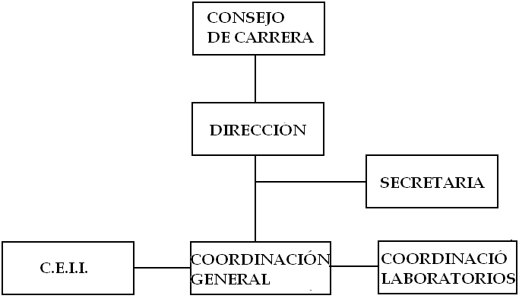

## METODOLOGIA DE DESARROLLO

La metodología que se utilizará para el desarrollo del presente proyecto será el Proceso Unificado de Desarrollo de Software (PUDS) con un enfoque en la Ingeniería Web utilizando la notación del Lenguaje Unificado de Modelado (UML).

**Proceso Unificado de Desarrollo de Software (PUDS)**

El proceso de desarrollo de software, es el conjunto de actividades necesarias para transformar los requisitos de un usuario en un sistema de software. También es un marco de trabajo genérico que puede especializarse para una gran variedad de sistemas de software.

El proceso unificado de desarrollo de software, se repite a lo largo de una serie de ciclos que constituyen una versión del producto para los clientes, cada ciclo cuenta con cuatro fases que son: inicio, elaboración, construcción y transición.

Las fases que se van a utilizar para el desarrollo del Portal Web son:

**Fase de Inicio.** Se establece la planificación del proyecto y se delimita su alcance.

**Elaboración.** Se analiza el dominio del problema, se establece una arquitectura base y sólida, se desarrolla el plan de proyecto y se mitigan todos los riesgos del desarrollo.

**Construcción.** Se desarrolla de manera iterativa e incremental un producto completo que está preparado para ser usado por los usuarios finales.

**Transición.** Se despliega el producto completo en la comunidad de usuarios, surgiendo a menudo cuestiones o modificaciones que requieren un desarrollo adicional para ajustar, corregir o mejorar el producto final.

El paso a través de las cuatro fases principales constituye un ciclo de desarrollo, y produce una generación de software.

**El Proceso Unificado consta de los flujos de trabajo:**

* **Requisitos.** Describe el método basado en casos de uso para extraer los requisitos.
* **Análisis y Diseño.** Describe las diferentes vistas arquitectónicas.
* **Implementación.** Tiene en cuenta el desarrollo de software, la prueba de unidades y la integración.
* **Pruebas.** Describe los casos de pruebas, los procedimientos y las métricas para evaluación de defectos.

**Lenguaje Unificado de Modelado (UML)**

El lenguaje Unificado de Modelado (UML), es una parte muy esencial del Proceso Unificado de Desarrollo, es un lenguaje para la visualización, especificación, construcción y documentación de los artefactos de sistemas en lo que el software juega un papel importante.

La visualización, especificación, construcción y documentación de un sistema requiere que este sea visto desde varias perspectivas.

La arquitectura de un sistema es quizás el artefacto más importante que puede emplearse para manejar estos diferentes puntos de vista y controlar el desarrollo iterativo e incremental de un sistema a lo largo de su ciclo de vida.

## Portales web

Un portal web, es un conjunto de páginas web y que ofrecen información, herramientas y/o servicios a sus usuarios, de esta manera se le brinda al usuario, la facilidad de poder encontrar en dicho sitio todas sus necesidades sin salir de dicho portal.  
  
A pesar de que actualmente existe la tendencia de diferenciar el portal Web del sitio Web, tratando de etiquetar al primero de estos como un sitio integral, que está compuesto por una gran cantidad de páginas, aplicaciones y herramientas, mientras que el segundo se califica como un conjunto con un número de páginas menor y con menos contenido, ambos conceptos son iguales. Un sitio Web es lo mismo que un portal Web y este concepto no se puede dividir por la cantidad de páginas o la cantidad de información que contenga.

Un portal le permite ofrecer a sus visitantes información actualizada y relevante haciendo uso de nuevas tecnologías y de los beneficios que el Internet brinda, esto en un entorno agradable, bien estructurado, visualmente atractivo y fácil de utilizar. Un portal incluye diseño gráfico profesional, base de datos y programación que permite el desarrollo de módulos para administrar y actualizar la información haciendo uso eficiente de las herramientas para la actualización de contenidos de una forma sencilla y rápida. También incluye otras aplicaciones que se desarrollan de acuerdo a sus requerimientos, por ejemplo, actualización de procesos, la distribución de la información, entre otras.

Características de los portales

* Un solo punto de acceso a todos los contenidos que pertenecen al dominio del portal, siendo la administración de contenidos una parte muy importante dentro del portal.
* Interacción personalizada con los servicios que ofrece el portal
* Acceso a información de fuentes diversas, agregada y categorizada
* Integración de herramientas de colaboración como grupos de trabajo, comunidades, foros o grupos de discusión y chats.
* Integración con Aplicaciones y Sistemas de workflow

**La cantidad de información**, páginas y visitantes que conforman el sitio.  
Este el principal factor por el que un sitio deja ser un sitio Web básico y pasa a ser un portal, de manera general se podría mencionar que un sitio que rebasa las 50 páginas de contenido comienza a pertenecer a esta categoría.

**La tecnología** utilizada para el desarrollo y actualización de los contenidos.  
Debido a que su estructura y cantidad de información contenida en este tipo de proyectos requieren necesariamente tecnologías diferentes para poder administrarlos eficientemente.

ACCESIBILIDAD  
¿Qué es la accesibilidad de un sitio web?  
Pretendemos que este sitio cumpla en la medida de lo posible el nivel AA de las normas de accesibilidad establecidas por el W3C. Queremos que sea accesible, es decir útil, en cualquier situación o circunstancia, incluso en aquellas más adversas. Seguimos para ello las recomendaciones establecidas por el SIDAR y de otras organizaciones, aparte del mencionado W3C, interesadas en este tema.

NAVEGACIÓN POR EL SITIO  
  
Todas las imágenes que complementan la información de las páginas o representan enlaces de navegación hacia otros apartados o webs disponen del texto alternativo correspondiente.

## Linux

Linux es un [núcleo](http://es.wikipedia.org/wiki/Núcleo_(informática)) de [sistema operativo](http://es.wikipedia.org/wiki/Sistema_operativo) [libre](http://es.wikipedia.org/wiki/Software_libre) tipo [Unix](http://es.wikipedia.org/wiki/Unix).[2] Es uno de los principales ejemplos de [software libre](http://es.wikipedia.org/wiki/Software_libre). Linux está licenciado bajo la [GPL v2](http://es.wikipedia.org/wiki/GNU_General_Public_License) y está desarrollado por colaboradores de todo el mundo. El desarrollo del día a día tiene lugar en la [*Linux Kernel Pauling List Archive*](https://lkml.org/)

El núcleo Linux fue concebido por el entonces estudiante de [ciencias de la computación](http://es.wikipedia.org/wiki/Ciencias_de_la_computación) [finlandés](http://es.wikipedia.org/wiki/Finlandia), [Linus Torvalds](http://es.wikipedia.org/wiki/Linus_Torvalds), en [1991](http://es.wikipedia.org/wiki/1991). Linux consiguió rápidamente desarrolladores y usuarios que adoptaron códigos de otros proyectos de software libre para su uso en el nuevo sistema operativo. El núcleo Linux ha recibido contribuciones de miles de programadores.

Normalmente Linux se utiliza junto a un empaquetado de software, llamado [distribución Linux](http://es.wikipedia.org/wiki/Distribución_Linux).

Como sistema operativo, [Linux](http://www.monografias.com/trabajos14/linux/linux.shtml) es muy eficiente y tiene un excelente [diseño](http://www.monografias.com/trabajos13/diseprod/diseprod.shtml). Es multitarea, multiusuario, multiplataforma y multiprocesador; en las plataformas Intel corre en modo protegido; protege [la memoria](http://www.monografias.com/trabajos16/memorias/memorias.shtml) para que un [programa](http://www.monografias.com/Computacion/Programacion/) no pueda hacer caer al resto del sistema; carga sólo las partes de un programa que se usan; comparte la [memoria](http://www.monografias.com/trabajos13/memor/memor.shtml) entre [programas](http://www.monografias.com/Computacion/Programacion/) aumentando la velocidad y disminuyendo el uso de memoria; usa un sistema de memoria virtual por páginas; utiliza toda la memoria libre para cache; permite usar [bibliotecas](http://www.monografias.com/trabajos10/ponency/ponency.shtml) enlazadas tanto [estática](http://www.monografias.com/trabajos5/estat/estat.shtml) como dinámicamente; se distribuye con [código](http://www.monografias.com/trabajos12/eticaplic/eticaplic.shtml) fuente; usa hasta 64 consolas virtuales; tiene un sistema de [archivos](http://www.monografias.com/trabajos7/arch/arch.shtml) avanzado pero puede usar los de los otros [sistemas](http://www.monografias.com/trabajos11/teosis/teosis.shtml); y soporta [redes](http://www.monografias.com/Computacion/Redes/) tanto en TCP/IP como en otros [protocolos](http://www.monografias.com/trabajos12/mncerem/mncerem.shtml).

Características de Linux

* Multitarea: La palabra multitarea describe la habilidad de ejecutar varios programas al mismo tiempo.  
  LINUX utiliza la llamada multitarea preventiva, la cual asegura que todos los programas que se están utilizando en un momento dado serán ejecutados, siendo el sistema operativo el encargado de ceder tiempo de [microprocesador](http://www.monografias.com/trabajos12/microco/microco.shtml) a cada programa.
* Multiusuario: Muchos usuarios usando la misma máquina al mismo tiempo.
* Multiplataforma: Las plataformas en las que en un principio se puede utilizar Linux son 386-, 486-. Pentium, Pentium Pro, Pentium II, Amiga y Atari, también existen versiones para su utilización en otras plataformas, como Alpha, ARM,MIPS, PowerPC y SPARC.
* Multiprocesador: Soporte para sistemas con más de un procesador está disponible para Intel y SPARC.
* Funciona en modo protegido 386.
* Protección de la memoria entre procesos, de manera que uno de ellos no pueda colgar el sistema.
* Carga de ejecutables por [demanda](http://www.monografias.com/trabajos/ofertaydemanda/ofertaydemanda.shtml): Linux sólo lee del disco aquellas partes de un programa que están siendo usadas actualmente.
* Política de copia en [escritura](http://www.monografias.com/trabajos16/metodo-lecto-escritura/metodo-lecto-escritura.shtml) para la compartición de páginas entre ejecutables: esto significa que varios procesos pueden usar la misma zona de memoria para ejecutarse. Cuando alguno intenta escribir en esa memoria, la página (4Kb de memoria) se copia a otro lugar. Esta política de copia en escritura tiene dos beneficios: aumenta la velocidad y reduce el uso de memoria.
* La memoria se gestiona como un recurso unificado para los programas de usuario y para el caché de disco, de tal forma que toda la memoria libre puede ser usada para caché y ésta puede a su vez ser reducida cuando se ejecuten grandes programas.
* Todo el código fuente está disponible, incluyendo el núcleo completo y todos los drivers, las [herramientas](http://www.monografias.com/trabajos11/contrest/contrest.shtml) de desarrollo y todos los programas de usuario; además todo ello se puede distribuir libremente. Hay algunos programas comerciales que están siendo ofrecidos para Linux actualmente sin código fuente, pero todo lo que ha sido gratuito sigue siendo gratuito.
* Un sistema de archivos especial llamado UMSDOS que permite que Linux sea instalado en un sistema de archivos DOS.
* Sistema de archivos de [CD-ROM](http://www.monografias.com/trabajos/multimediaycd/multimediaycd.shtml) que lee todos los formatos estándar de [CD](http://www.monografias.com/trabajos/multimediaycd/multimediaycd.shtml)-ROM.

## Php

**PHP** es un [lenguaje de programación](http://es.wikipedia.org/wiki/Lenguaje_de_programación) [interpretado](http://es.wikipedia.org/wiki/Lenguaje_de_programación_interpretado), diseñado originalmente para la creación de [páginas web](http://es.wikipedia.org/wiki/Página_web) [dinámicas](http://es.wikipedia.org/wiki/Contenido_dinámico). Se usa principalmente para la interpretación del lado del servidor (*server-side scripting*) pero actualmente puede ser utilizado desde una interfaz de [línea de comandos](http://es.wikipedia.org/wiki/Línea_de_comandos) o en la creación de otros tipos de programas incluyendo aplicaciones con [interfaz gráfica](http://es.wikipedia.org/wiki/Interfaz_gráfica_de_usuario) usando las bibliotecas [Qt](http://es.wikipedia.org/wiki/Qt_(biblioteca)) o [GTK+](http://es.wikipedia.org/wiki/GTK%2B).

Puede ser desplegado en la mayoría de los servidores web y en casi todos los sistemas operativos y plataformas sin costo alguno. El lenguaje PHP se encuentra instalado en más de 20 millones de sitios web y en un millón de servidores, el número de sitios en PHP ha compartido algo de su preponderante sitio con otros nuevos lenguajes no tan poderosos desde agosto de 2005. Este mismo sitio web de Wikipedia está desarrollado en PHP. Es también el módulo Apache más popular entre las computadoras que utilizan Apache como servidor web.

PHP ofrece una solución simple y universal para las paginaciones dinámicas del Web de fácil programación. Su diseño elegante lo hace perceptiblemente más fácil de mantener y ponerse al día que el código comparables en otros lenguajes. Debido a su amplia distribución PHP está perfectamente soportado por una gran comunidad de desarrolladores.

**Ventajas**

* Es un lenguaje [multiplataforma](http://es.wikipedia.org/wiki/Multiplataforma).
* Orientado al desarrollo de [aplicaciones web](http://es.wikipedia.org/wiki/Aplicación_web) dinámicas con acceso a información almacenada en una [base de datos](http://es.wikipedia.org/wiki/Base_de_datos).
* El código fuente escrito en PHP es invisible al [navegador web](http://es.wikipedia.org/wiki/Navegador_web) y al cliente ya que es el servidor el que se encarga de ejecutar el código y enviar su resultado HTML al navegador. Esto hace que la programación en PHP sea segura y confiable.
* Capacidad de conexión con la mayoría de los motores de base de datos que se utilizan en la actualidad, destaca su conectividad con [MySQL](http://es.wikipedia.org/wiki/MySQL) y [PostgreSQL](http://es.wikipedia.org/wiki/PostgreSQL).
* Capacidad de expandir su potencial utilizando módulos (llamados *ext's* o extensiones).
* Posee una amplia documentación en su sitio web oficial, entre la cual se destaca que todas las funciones del sistema están explicadas y ejemplificadas en un único archivo de ayuda.
* Es [libre](http://es.wikipedia.org/wiki/Software_libre), por lo que se presenta como una alternativa de fácil acceso para todos.
* Permite aplicar técnicas de [programación orientada a objetos](http://es.wikipedia.org/wiki/Programación_orientada_a_objetos).
* Biblioteca nativa de funciones sumamente amplia e incluida.
* No requiere definición de tipos de variables aunque sus variables se pueden evaluar también por el tipo que estén manejando en tiempo de ejecución.
* Tiene manejo de excepciones (desde PHP5).
* Si bien PHP no obliga a quien lo usa a seguir una determinada metodología a la hora de programar (muchos otros lenguajes tampoco lo hacen), aun haciéndolo, el programador puede aplicar en su trabajo cualquier técnica de programación o de desarrollo que le permita escribir código ordenado, estructurado y manejable. Un ejemplo de esto son los desarrollos que en PHP se han hecho del [patrón de diseño](http://es.wikipedia.org/wiki/Patrón_de_diseño)[Modelo Vista Controlador](http://es.wikipedia.org/wiki/Modelo_Vista_Controlador) (MVC), que permiten separar el tratamiento y acceso a los datos, la [lógica de control](http://es.wikipedia.org/wiki/Lógica_de_control) y la [interfaz de usuario](http://es.wikipedia.org/wiki/Interfaz_de_usuario) en tres componentes independientes.

**Inconvenientes**

* Como es un lenguaje que se interpreta en ejecución, para ciertos usos puede resultar un inconveniente que el código fuente no pueda ser ocultado. La [ofuscación](http://es.wikipedia.org/wiki/Ofuscación) es una técnica que puede dificultar la lectura del código pero no la impide y, en ciertos casos, representa un costo en tiempos de ejecución.

## PostGres

**PostgreSQL** es un [sistema de gestión de base de datos](http://es.wikipedia.org/wiki/Sistema_de_gestión_de_base_de_datos)[relacional](http://es.wikipedia.org/wiki/Modelo_relacional)[orientada a objetos](http://es.wikipedia.org/wiki/Base_de_datos_orientada_a_objetos) y [libre](http://es.wikipedia.org/wiki/Software_libre), publicado bajo la [licencia](http://es.wikipedia.org/wiki/Licencia)[BSD](http://es.wikipedia.org/wiki/Licencia_BSD).

Como muchos otros proyectos de [código abierto](http://es.wikipedia.org/wiki/Software_de_código_abierto), el desarrollo de PostgreSQL no es manejado por una empresa y/o persona, sino que es dirigido por una comunidad de desarrolladores que trabajan de forma desinteresada, altruista, libre y/o apoyados por [organizaciones comerciales](http://es.wikipedia.org/wiki/Empresas). Dicha comunidad es denominada el [PGDG](http://es.wikipedia.org/w/index.php?title=PostgreSQL_Global_Development_Group&action=edit&redlink=1) (*PostgreSQL Global Development Group*).

PostgreSQL es un servidor de Bases de Datos relacionales Orientadas a Objetos, de software libre bajo licencia BSD.

Al ser un proyecto Open Source, PostgreSQL el desarrollo no se lo adjudica a una sola persona sino más bien a toda una comunidad de desarrolladores, los mismos se denominan PGDG (*P*ostgreSQL *G*lobal *D*evelopment *G*roup)

PostgreSQL es un motor de bases de datos relacionales (RDBMS) que verifica integridad referencial con gran funcionalidad como base de datos, aunque un poco más lenta que otros motores. Su licencia es tipo BSD. En esta sección describimos brevemente la instalación y uso en un sistema OpenBSD.

**Características**

**Alta concurrencia**

Mediante un sistema denominado MVCC (Acceso concurrente multiversión, por sus siglas en inglés) PostgreSQL permite que mientras un proceso escribe en una tabla, otros accedan a la misma tabla sin necesidad de bloqueos. Cada usuario obtiene una visión consistente de lo último a lo que se le hizo *commit*. Esta estrategia es superior al uso de bloqueos por tabla o por [filas](http://es.wikipedia.org/wiki/Fila_(base_de_datos)) común en otras bases, eliminando la necesidad del uso de bloqueos explícitos.....

PostgreSQL provee nativamente soporte para:

* Números de [precisión arbitraria](http://es.wikipedia.org/wiki/Precisión_arbitraria).
* Texto de largo ilimitado.
* Figuras geométricas (con una variedad de funciones asociadas).
* [Direcciones IP](http://es.wikipedia.org/wiki/Dirección_IP) (IPv4 e IPv6).
* Bloques de direcciones estilo [CIDR](http://es.wikipedia.org/wiki/CIDR).
* [Direcciones MAC](http://es.wikipedia.org/wiki/Dirección_MAC).
* [Arrays](http://es.wikipedia.org/wiki/Vector_(programación)).

Adicionalmente los usuarios pueden crear sus propios tipos de datos, los que pueden ser por completo indexables gracias a la infraestructura GiST de PostgreSQL. Algunos ejemplos son los tipos de datos [GIS](http://es.wikipedia.org/wiki/GIS) creados por el proyecto [PostGIS](http://es.wikipedia.org/wiki/PostGIS).

## Smarty

**Smarty** es un motor de [plantillas](http://es.wikipedia.org/wiki/Plantilla) para [PHP](http://es.wikipedia.org/wiki/PHP), es decir, separa el código PHP, como [lógica de negocios](http://es.wikipedia.org/wiki/Lógica_de_negocio), del código [HTML](http://es.wikipedia.org/wiki/HTML), como [lógica de presentación](http://es.wikipedia.org/w/index.php?title=Lógica_de_presentación&action=edit&redlink=1), y genera contenidos web mediante la colocación de *etiquetas Smarty* en un documento. Se encuentra bajo la [Licencia Pública General Reducida de GNU](http://es.wikipedia.org/wiki/GNU_Lesser_General_Public_License).

Es común que en grandes proyectos el rol de [diseñador gráfico](http://es.wikipedia.org/wiki/Diseño_gráfico) y el de [programador](http://es.wikipedia.org/wiki/Programador) sean cubiertos por personas distintas, sin embargo la programación en PHP tiene la tendencia de combinar estas dos labores en una persona y dentro del mismo código, lo que trae consigo grandes dificultades a la hora de cambiar alguna parte del diseño de la página, pues se tiene que escarbar entre los scripts para modificar la presentación del contenido, Smarty tiene como objetivo solucionar este problema.

l lenguaje PHP es completamente abierto, en el sentido de que no requiere desarrollar en alguna arquitectura concreta, sino que un fichero puede contener un millón de líneas con código PHP y código HTML intercalados, lo cual tiene severas desventajas y problemas:

* Un diseñador tendrá muy difícil manejar el código HTML/CSS de esa página.
* La escalabilidad es prácticamente nula.
* Mantener una aplicación así se complica progresivamente.
* La depuración de ese tipo de aplicaciones se hace muy complicada.

Pero podemos escribir aplicaciones PHP usando motores de plantillas que separan la presentación (HTML/CSS) del código (PHP), solventando de este modo todos esos problemas, y ofreciéndonos además multitud de ventajas adicionales. Este es el caso de Smarty, un motor de plantillas ya veterano en el mercado.

Estas son las funcionalidades que podremos disfrutar con Smarty:

* Plantillas limpias fáciles de usar por los diseñadores.
* Escalabilidad.
* Mantenimiento más sencillo (al igual que la escalabilidad, únicamente con la separación de código y presentación no se consigue un mantenimiento más sencillo, también se requerirá de una buena codificación).
* Depuración óptima del código, al tener ficheros pequeños únicamente con código PHP.

Expandir Smarty con más funcionalidades mediante plugins.

**Características**

* [Expresiones regulares](http://es.wikipedia.org/wiki/Expresión_regular)
* Bucles *foreach*, [*while*](http://es.wikipedia.org/wiki/Bucle_while)
* [Sentencias condicionales](http://es.wikipedia.org/wiki/Sentencia_condicional)*if*, *elseif*, *else*
* Modificadores de variables (por ejemplo: *{$variable|nl2br}*)
* Funciones creadas por el usuario
* Evaluación de expresiones matemáticas en la plantilla
* Es extremamente rápido.
* Es eficiente ya que puede interpretar el trabajo más sucio.
* No analiza gramaticalmente desde arriba el template, solo compila una vez.
* El está atento para solo recompilar los archivos de plantilla que fueron cambiados.
* Usted puede crear [funciones habituales](http://www.smarty.net/docsv2/es/language.custom.functions.tpl) y [modificadores de variables](http://www.smarty.net/docsv2/es/language.modifiers.tpl) customizados, de modo que el lenguaje de la platilla es altamente extensible.
* Sintaxis de etiquetas delimitadoras para configuración de la plantilla, así lo puede usar {}, {{}}, <!--{}-->, etc.
* Los constructores if/elseif/else/endif son pasados por el interpretador de PHP, así la sintaxis de la expresión {if ...} puede ser compleja o simple de la forma que usted quiera.
* Permite un anidamiento ilimitado de sections, ifs, etc.
* Es posible incrustar directamente código PHP en los archivos de plantilla, aunque esto puede no ser necesario(no recomendado) dado que la herramienta se puede ajustar.

**Desventajas**

1. **PHP** es un lenguaje con sintaxis embebida, es decir, **es de por sí un sistema de plantillas**. Para mayor claridad puedes utilizar la tag de apertura corta (<? en lugar de <?php) y el operador de impresión (<?=$nombre ?> en lugar de <?php echo $nombre ?>). Además, Smarty no añade funcionalidad.
2. Con Smarty debes aprender una **nueva sintaxis** para imprimir variables, hacer bucles, etc.
3. En aplicaciones complejas tendrás que crear un montón de **plug-ins** para cargar widgets u otros fragmentos de código para las vistas que quieras reutilizar. O bien utilizar cada dos por tres la tag {php}.
4. Smarty es **difícil de integrar** en gestores de contenido, frameworks y editores de código.
5. Smarty **reduce el rendimiento** de tus aplicaciones web ya que debe parsear y convertir a PHP las plantillas. Incluso con caché el rendimiento se ve afectado (más accesos a disco).

## ADoDB

**ADOdb** es un conjunto de bibliotecas de bases de datos para [PHP](http://es.wikipedia.org/wiki/PHP) y [Python](http://es.wikipedia.org/wiki/Python). Esta permite a los programadores desarrollar aplicaciones web de una manera portable, rápida y fácil. La ventaja reside en que la base de datos puede cambiar sin necesidad de reescribir cada llamada a la base de datos realizada por la aplicación.

Cabe notar que ADOdb usa [SQL](http://es.wikipedia.org/wiki/SQL). Teniendo en cuenta que cada base de datos implementa SQL de una manera levemente diferente, es trabajo del desarrollador prestar cuidadosa atención a las características y funciones específicas de la base de datos para mantener la portabilidad del código.

**Características especiales de ADOdb**

* **Fácil para programadores Windows** debido a que muchas de las convenciones son similares al ADO de Microsoft.
* A diferencia de otras clases PHP de base de datos que se enfocas únicamente en el enunciado SELECT. **ADOdb soporta código para manejar INSERT y UPDATE que son rápidamente adaptables a múltiples bases de datos.** También hay métodos para manejo de fechas, concatenación de cadenas y encodilladlo de cadenas para diferentes bases de datos.
* Tiene un **sistema de metatipos (metatype)** para poder determinar cuáles tipos como CHAR, TEXT and STRING son equivalentes en diferentes bases de datos.
* Es **fácil de portar** debido a que todo el código que depende de la base de datos esta en funciones. Tú no tienes que portar la lógica principal de las clases.
* **Creación de tablas e índices portable** con las clases de diccionario de datos [datadict](http://www.lacorona.com.mx/fortiz/adodb/docs-datadict-es.htm).
* **Monitor de rendimiento de base de datos y ajuste de enunciados SQL** con la clase de [performance monitoring](http://www.lacorona.com.mx/fortiz/adodb/docs-perf-es.htm).
* **Sesiones en base de datos** con la clase [session management](http://www.lacorona.com.mx/fortiz/adodb/docs-session-es.htm). Maneja notificación por sesión vencida.
* **Mapeo a Objetos Relacionales** usando la clase [ADOdb_Active_Record](http://www.lacorona.com.mx/fortiz/adodb/docs-active-record-es.htm).
* **JPGRPH**

**Qué es JpGraph**  
  
Es una librería que incluye una serie de clases -código orientado a objetos- que sirven para crear imágenes con todo tipo de gráficas, dinámicamente desde páginas PHP.   
El sistema está muy depurado y soporta multitud de funcionalidades, por lo que seguramente encontraremos solución a casi cualquier necesidad en el ámbito de creación de gráficas. Además, la mayoría de las configuraciones de las gráficas vienen con opciones por defecto, así que resulta bastante sencillo obtener resultados rápidamente.   
Algunas de las características del sistema son:

* Reducido peso en bytes de las imágenes resultado. Habitualmente unas pocas KB.
* Soporte a las librerías GD1 o GD2.
* Uso de la Interpolación matemática para obtener curvas a partir unos pocos valores.
* Diversos tipos de gráficas 2D o 3D, como de puntos, líneas, tartas, barras, cajas...
* Escalas flexibles tanto en el eje X como él Y, que se ajustan al juego de datos que se tenga que representar.
* Soporte para generar gráficas con varios juegos de valores a la vez.
* Configurable con distintos tipos de colores, leyendas, tipografías, imágenes de fondo, etc.

## Modelo de Dominio

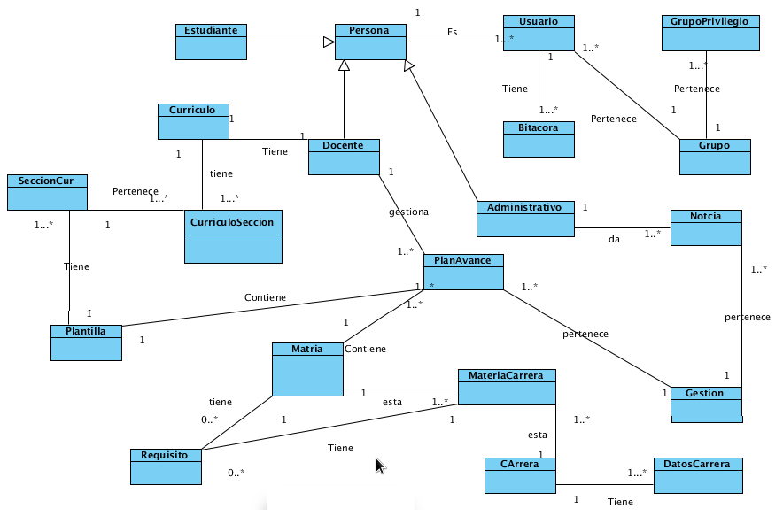

# CAPTURA DE REQUISITOS

## Identificar Actores y Casos de Usos

**Caso de Estudio:**

Portal para la carrera de Ingeniería Informática

### **Lista de actores**

**A1:** Administrativo.

**A2:** Docentes.

**A3:** Alumnos.

**A4:** Coordinador General.

**A5:** Coordinador de los Laboratorios.

**A6:** Encargado de CEII.

**A7:** Secretaria.

**A1: Administrador (Director de carrera):** Es la persona q tendrá acceso a todos los lugares del portal sin ningún tipo de restricciones

**A2: Docentes:** Son las personas que imparten materias de la carrera y necesitan acceder al portal para subir su avance, publicar alguna noticia, revisar las noticias, etc.

**A3: Alumnos (inscritos y egresados):**  Son las personas que forman parte de la población estudiantil, o egresados de la de la carrera de Ingeniería Informática.

**A4: Coordinador General:** apoya en las actividades académicas, encargado del planificar la carga horaria para cada semestre, además de la ejecución de seminarios, talleres y conferencias relacionado con la carrera.

**A5: Coordinador de los Laboratorios:** Es el responsable de la administración, programación y coordinación de las actividades prácticas que realizan docentes y estudiantes.

**A6: Encargado de CEII :** Es el representante del centro interno estudiantil, es el encargado de planificar las actividades del centro interno con los estudiante.

**A7: Secretaria :** Se encarga de brindar apoyo a la gestión académica y administrativa que realiza el director de la carrera, es la encargada de la atención de las personas que asisten a la carrera.

### Lista de casos de uso

**CU1**. Inicio de Sesión

**CU2.** Gestionar Datos Personales

**CU3.** Gestionar Administrador

**CU4.** Gestionar Docente

**CU5.** Gestionar Estudiante

**CU6.** Gestiones

**CU7.** Gestionar Datos Carrera

**CU8.** Gestionar Carreras

**CU9.** Gestionar Materias

**CU10.** Gestionar Plan de estudio

**CU11.** Gestionar Materias docente

**CU12.** Gestionar plan de avance

**CU13.** Gestionar Sección Currículos

**CU14.** Gestionar Currículos

**CU15.** Gestionar Noticias

**CU16**. Gestionar Grupos Privilegios

**CU17.** Gestionar Bitácora

## **Priorización de Casos de Uso**

|  |  |  |  |
| --- | --- | --- | --- |
| **Caso de uso** | **Estado** | **Prioridad** | **Riesgo** |
| **CU1. Inicio de Sesión** | Aprobado | Normal | Normal |
| **CU2. Gestionar Persona** | aprobado | normal | normal |
| **CU3. Gestionar Administrador** | Incorporado | Importante | normal |
| **CU4. Gestionar Docente** | Incorporado | Importante | Normal |
| **CU5. Gestionar Estudiante** | Incorporado | Importante | Normal |
| **CU6. Gestiones** | Aprobado | Importante | Critico |
| **CU7. Gestionar Datos Carrera** | Aprobado | Normal | Normal |
| **CU8. Gestionar carrera** | Aprobado | Normal | Normal |
| **CU9. Gestionar Materias** | Aprobado | Importante | Critico |
| **CU10. Gestionar plan de estudio** | Incorporado | Normal | Normal |
| **CU11. Gestionar Materias docente** | Incorporado | Importante | Normal |
| **CU12. Gestionar plan de avance** | Incorporado | Normal | Normal |
| **CU13. Gestionar Sección Currículos** | Incorporado | Normal | Normal |
| **CU14. Gestionar Currículos** | Incorporado | Normal | Normal |
| **CU15. Gestionar Noticias** | Aprobado | Normal | Normal |
| **CU16. Gestionar Grupos Privilegios** | Incorporado | Importante | Significativo |
| **CU17. Listar Bitácora** | Incorporado | Normal | Normal |

## **Detalle Caso de Uso**

### CU1. Inicio Sesión

* **Diseño de Caso de uso**

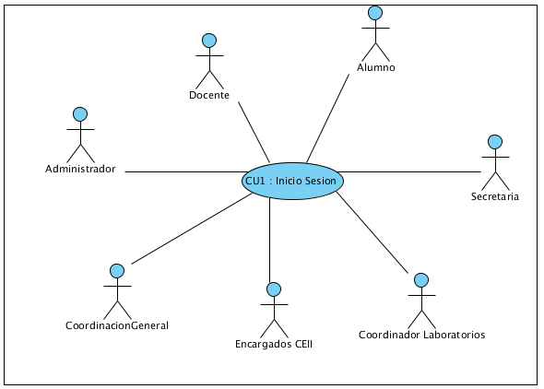

* **Detalle Caso de uso**

|  |  |
| --- | --- |
| Caso de Uso | Inicio de Sesión. |
| Resumen | Este Caso de Uso permite iniciar sesión con su respectivo Usuario y Privilegios. |
| Actores | Docentes, Administrativos, Estudiantes, secretaria, coordinador General, Encargado de CEII, coordinador de laboratorio |
| Actor Iniciador | Docentes, Administrativos, Estudiantes, secretaria, coordinador General, Encargado de CEII, coordinador de laboratorio |
| Precondición | Haber sido registrado como usuario del portal |
| Flujo de sucesos | **1. Ingresar**  Escribir nombre de usuario  Escribir Contraseña  Entrar |
| Post – Condición | Ninguno |
| Excepciones | ERROR1. Que el Nombre del usuario, o la contraseña no existan en los usuarios |

* **Acciones Básicas**

|  |  |
| --- | --- |
| Acciones Básicas | Respuestas del Sistema |
| INGRESAR   1. Escribir el nombre del usuario 2. Escribir la contraseña 3. Aceptar. | 1. Valida los datos introducidos 2. El sistema verifica si el usuario y contraseña existen. 3. El sistema carga los privilegios según al grupo de usuario que pertenezca. |

* **Diseño prototipo de interfaz usuario**

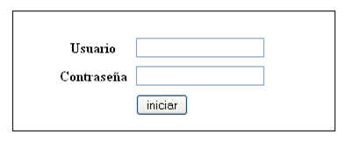

### CU2. Gestionar Datos Persona

* **Diseño de Caso de uso**

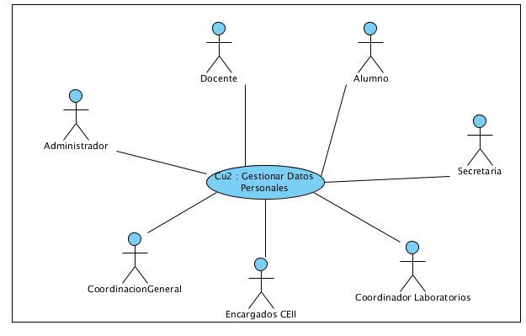

* **Detallar caso de uso**

|  |  |
| --- | --- |
| **Caso de Uso** | Gestionar persona |
| **Resumen** | Este Caso de Uso permite Registrar, Modificar a los datos personales de los usuarios del sistema. |
| **Actores** | Administrativos |
| **Actor Iniciador** | usuarios |
| **Precondición** | Ninguno |
| **Flujo de sucesos** | **1. Listar**  Se listan las personas que están en el sistema  Se selecciona alguna y se puede modificar  **2. Modificar**  El usuario acoge la opción de modificar los datos personales  Se debe introducir los nuevos datos en el formulario que muestra el sistema  Se escoge guardar para q los datos se almacenen o cancelar para salir del formulario |
| **Post – Condición** | Ninguno |
| **Excepción** | ERROR1. que los datos introducidos sean inválidos |

* **Acciones Básicas**

|  |  |
| --- | --- |
| **Acciones del Actor** | **Respuestas del Sistema** |
| 1. Ingresa al formulario de persona  3.Modifica los datos q requiera  4. Guardar | 2. El sistema muestra una lista de personas  3. El sistema guarda los datos de la Perona |

* **Diseño prototipo de interfaz usuario**

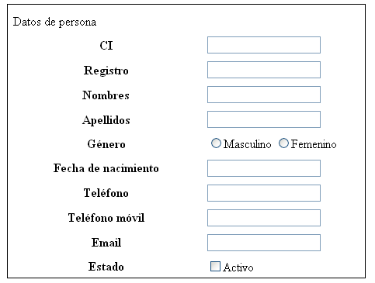

### CU3. Gestionar Administrador

* **Diseño de Caso de uso**

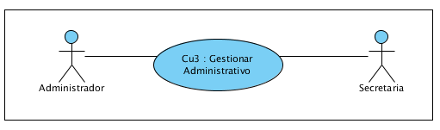

* **Detalle Caso de uso**

|  |  |
| --- | --- |
| **Caso de Uso** | **Gestionar Administrador** |
| **Resumen** | Permite gestionar a las personas que serán registradas como administrativos |
| **Actores** | Administrador, secretaria |
| **Actor Iniciador** | Administrador, secretaria |
| **Precondición** | Ninguno |
| **Flujo de sucesos** | El administrador entra al formulario de gestionar administrador y ve una lista de los administradores del sistema  **NUEVO**  1. el administrador selecciona la opción de nuevo y se va a otro formulario  2. Se registra los nuevos datos de la persona a incluir en el sistema  3. Se escoge al grupo al q pertenecerá  4- Se le asigna un usuario y una contraseña para q ingrese al sistema  5. aceptar  **MODIFICAR**  1. el administrador selecciona la opción de modificar y se va a otro formulario  2. Se modifican los datos q se deseen en los campos habilitador  3. aceptar  **ELIMINAR**  1. El Selecciona a una persona yo elimina |
| **Post – Condición** | Ninguno |
| **Excepción** | ERROR1. Que los datos introducidos sean inválidos para esos campos |

* **Acciones Básicas**

|  |  |
| --- | --- |
| **Acciones del Actor** | **Respuestas del Sistema** |
| 1. ingresar a la opción gestionar administrador  3. El usuario puede escoger entre 3 opciones:  4Nuevo  6.Se introduce todos los datos  7.Guardar  7.Modificar: Seleccionar un administrador en la lista y modificar  9.aceptar  11.Eliminar: Selecciona un administrador en la lista y eliminare | 2.El sistema muestra una lista con los administradores del sistema  5.Muestra el formulario para introducir todos los datos personales  6.Guarda los datos del nuevo administrador  8.Muestyra el formulario con los datos cargados del administrador seleccionado  10.acgtualiza los datos en la bd  12.Pone al administrador como eliminado |

* **Diseño prototipo de interfaz usuario**

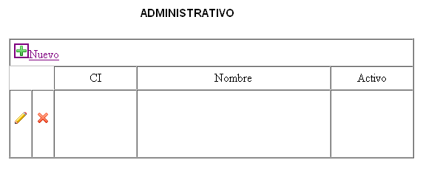

### CU4. Gestionar Docente

* **Diseño de Caso de uso**

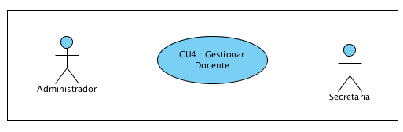

* **Detalle Caso de uso**

|  |  |
| --- | --- |
| **Caso de Uso** | Gestionar Docente |
| **Resumen** | Permite gestionar a las personas que serán registradas como docentes |
| **Actores** | Administrador, secretaria |
| **Actor Iniciador** | Administrador, secretaria |
| **Precondición** | Ninguno |
| **Flujo de sucesos** | El administrador entra al formulario de gestionar Docente y ve una lista de los docentes del sistema  **NUEVO**  1. el administrador selecciona la opción de nuevo y se va a otro formulario  2. Se registra los nuevos datos de la persona a incluir en el sistema  3. Se escoge al grupo al q pertenecerá  4- Se le asigna un usuario y una contraseña para q ingrese al sistema  5. aceptar  **MODIFICAR**  1. el administrador selecciona la opción de modificar y se va a otro formulario  2. Se modifican los datos q se deseen en los campos habilitador  3. aceptar  **ELIMINAR**  1. El Selecciona a una persona y lo elimina |
| **Post – Condición** | Ninguno |
| **Excepción** | ERROR1. Que los datos introducidos sean inválidos para esos campos |

* **Acciones Básicas**

|  |  |
| --- | --- |
| **Acciones del Actor** | **Respuestas del Sistema** |

|  |  |
| --- | --- |
| 1. ingresar a la opción gestionar docente  3. El usuario puede escoger entre 3 opciones:  4Nuevo  6.Se introduce todos los datos  7.Guardar  7.Modificar: Seleccionar un docente en la lista y modificar  9.aceptar  11.Eliminar: Selecciona un docente en la lista y eliminare | 2.El sistema muestra una lista con los docentes del sistema  5.Muestra el formulario para introducir todos los datos personales  6.Guarda los datos del nuevo docente  8.Muestyra el formulario con los datos cargados del administrador seleccionado  10.acgtualiza los datos en la bd  12.Pone al docente como eliminado |

### CU5. Gestionar Estudiante

* **Diseño de Caso de uso**

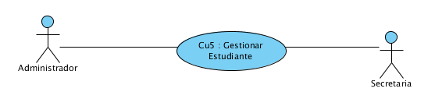

* **Detalle Caso de uso**

|  |  |
| --- | --- |
| **Caso de Uso** | **Gestionar Estudiante** |
| **Resumen** | Permite gestionar a las personas que serán registradas como Estudiante |
| **Actores** | Administrador, secretaria |
| **Actor Iniciador** | Administrador, secretaria |
| **Precondición** | Ninguna |
| **Flujo de sucesos** | El administrador entra al formulario de gestionar estudiante y ve una lista de los estudiante del sistema  **NUEVO**  1. el administrador selecciona la opción de nuevo y se va a otro formulario  2. Se registra los nuevos datos de la persona a incluir en el sistema  3. Se escoge al grupo al q pertenecerá  4- Se le asigna un usuario y una contraseña para q ingrese al sistema  5. aceptar  **MODIFICAR**  1. el administrador selecciona la opción de modificar y se va a otro formulario  2. Se modifican los datos q se deseen en los campos habilitador  3. aceptar  **ELIMINAR**  1. El Selecciona a una persona y lo elimina |  |
| **Post – Condición** | Ninguno |
| **Excepción** | ERROR1. Que los datos introducidos sean inválidos para esos campos |

* **Acciones Básicas**

|  |  |
| --- | --- |
| **Acciones del Actor** | **Respuestas del Sistema** |
| 1. ingresar a la opción gestionar estudiantes  3. El usuario puede escoger entre 3 opciones:  4Nuevo  6.Se introduce todos los datos  7.Guardar  7.Modificar: Seleccionar un administrador en la lista y modificar  9.aceptar  11.Eliminar: Selecciona un estudiante en la lista y eliminare | 2.El sistema muestra una lista con los administradores del sistema  5.Muestra el formulario para introducir todos los datos personales  6.Guarda los datos del nuevo estudiante  8.Muestyra el formulario con los datos cargados del estudiante seleccionado  10.acgtualiza los datos en la bd  12.Pone al estudiante como eliminado |

* **Diseño prototipo de interfaz usuario**

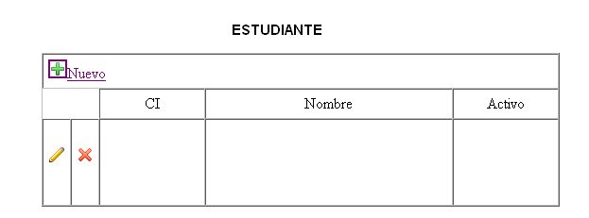

### CU6. Gestiones

* **Diseño de Caso de uso**

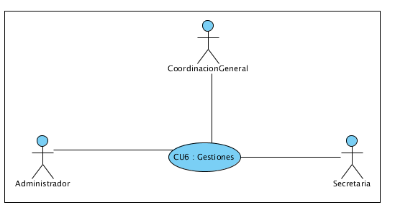

* **Detalle Caso de uso**

|  |  |
| --- | --- |
| **Caso de Uso** | Gestiones |
| **propósito** | Permite a los administrativos introduzcan y modifiquen gestiones en el periodo escolar |
| **Actores** | Administrador, coordinador General, secretaria |
| **Actor Iniciador** | Administrador, coordinador General, secretaria |
| **Precondición** | Ninguno |
| **Flujo de sucesos** | El administrador entra al formulario de gestión y ve una lista de gestiones  **NUEVO**  1. el administrador selecciona la opción de nuevo y se va a otro formulario  2. Se registra los nuevos datos de la gestión a incluir en el sistema  3. aceptar  **MODIFICAR**  1. el administrador selecciona la opción de modificar y se va a otro formulario  2. Se modifican los datos q se deseen en los campos habilitador  3. aceptar  **ELIMINAR**  1. El Selecciona a una gestión y la elimina |
| **Post – Condición** | Ninguno. |
| **Excepciones** | ERROR : que los datos introducidos no sean validos |

* **Acciones básicas**

|  |  |
| --- | --- |
| **Acciones básicas** | **Respuestas del Sistema** |

|  |  |
| --- | --- |
| 1. ingresar a la opción gestión  3. El usuario puede escoger entre 3 opciones:  4Nuevo  6.Se introduce todos los datos  7.Guardar  9.Modificar: Seleccionar un administrador en la lista y modificar  11.aceptar  13.Eliminar: Selecciona un estudiante en la lista y eliminare | 2.El sistema muestra una lista con las gestiones  5.Muestra el formulario para introducir todos los datos personales  8Guarda los datos del nuevo estudiante  10.Muestyra el formulario con los datos cargados del estudiante seleccionado  12.acgtualiza los datos en la bd  14.Pone al estudiante como eliminado |

* **Diseño prototipo de interfaz usuario**

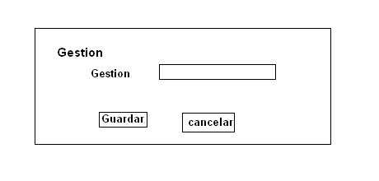

### CU7. Gestionar Datos Carrera

* **Diseño de Caso de uso**

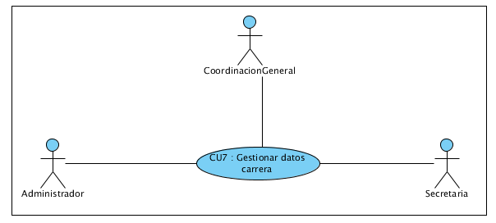

* **Detalle Caso de uso**

|  |  |
| --- | --- |
| **Caso de Uso** | Gestionar Datos carrera |

|  |  |
| --- | --- |
| **propósito** | Se puede insertar , eliminar o modificar los datos carrera |
| **Actores** | Administrador, Coordinador General, Secretaria |
| **Actor Iniciador** | A Administrador, Coordinador General, Secretaria |
| **Precondición** | ninguno |
| **Flujo de sucesos** | *El administrador entra al formulario de las y ve una lista de las carreras  * Selecciona alguna y se ve un listado datos de esa carrea  **MODIFICAR**  1. el administrador selecciona la opción de modificar y se va a otro formulario  2. Se modifican los datos q se deseen en los campos habilitador  3. aceptar |
| **Post – Condición** | Ninguno. |
| **Excepciones** | ERROR : Que los Datos no sean validos |

* **Acciones básicas**

|  |  |
| --- | --- |
| **Acciones del Actor** | **Respuesta del Sistema** |
| 1.1Entra al formulario  1.3Selecciona una opción  2.1. Actualizar datos carrera  3.1 Eliminar datos carrera | 1.2Muestra una lista de las carreras  1.4Muestra un lista con los datos de la carrea  2.2. Verifica que el formato de los datos sea correcto.  2.3. Modifica los datos de los datos carrera  3.2. Verifica si es posible eliminar los datos carrera  3.3. Elimina datos carrera |

* **Diseño prototipo de interfaz usuario**

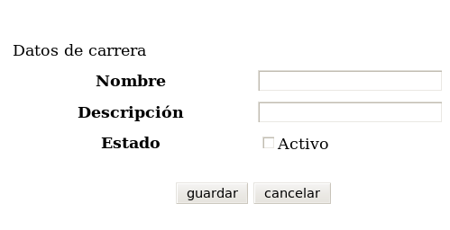

### CU8. Gestionar carrera

* **Diseño de Caso de uso**

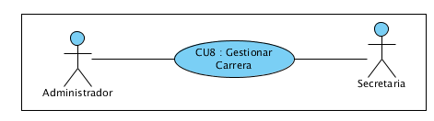

* **Destalle Caso de uso**

|  |  |
| --- | --- |
| **Caso de Uso** | Gestionar Carrera |
| **propósito** | Permite Insertar, modificar, eliminar, las carreras que formaran parte del portal |
| **Actores** | Administrador, secretaria |
| **Actor Iniciador** | Administrador, secretaria |
| **Precondición** | Ninguno |
| **Flujo de sucesos** | El administrador entra al formulario carrera  **NUEVO**  1. Se selecciona la opción de nuevo y se va a otro formulario  2. Se registra los nuevos datos de la carrera a incluir en el sistema  3. aceptar  **MODIFICAR**  1. Se selecciona la opción de modificar y se va a otro formulario  2. Se modifican los datos q se deseen en los campos habilitados  3. aceptar  **ELIMINAR**  1. El Selecciona a una carrera y la elimina |
| **Post – Condición** | Ninguno. |
| **Excepciones** | ERROR : Que los Datos no sean validos |

* **Acciones básicas**

|  |  |
| --- | --- |
| **Acciones básicas** | **Respuestas del Sistema** |

|  |  |
| --- | --- |
| 1. ingresar a la opción carrera  3. El usuario puede escoger entre 3 opciones:  4Nuevo  6.Se introduce todos los datos  7.Guardar  9.Modificar: Seleccionar un administrador en la lista y modificar  11.aceptar  13.Eliminar: Selecciona una carrera en la lista y eliminare | 2.El sistema muestra una lista con las carrera  5.Muestra el formulario para introducir todos los datos  8Guarda los datos de la nueva carrera  10.Muestyra el formulario con los datos cargados del estudiante seleccionado  12.acgtualiza los datos en la bd  14.Elimina la carrera |

* **Diseño prototipo de interfaz usuario**

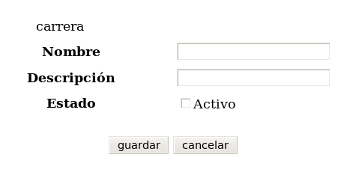

### CU9. Gestionar Materias

* **Diseño de Caso de uso**

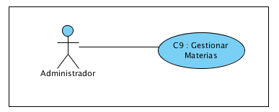

* **Detalle Caso de uso**

|  |  |
| --- | --- |
| **Caso de Uso** | Gestionar Materias |

|  |  |
| --- | --- |
| **propósito** | Permite a los administrativos Insertar, modificar, eliminar, las materias de la carrera |
| **Actores** | Administrador, secretaria |
| **Actor Iniciador** | Administrador, secretaria |
| **Precondición** | Ninguno |
| **Flujo de sucesos** | Se ingresa al formulario materias y se listan las materia  **NUEVO**  1. Se selecciona la opción de nuevo y se va a otro formulario  2. Se registra los nuevos datos de la materia a incluir en el sistema  3. aceptar  **MODIFICAR**  1. Se selecciona la opción de modificar y se va a otro formulario  2. Se modifican los datos q se deseen en los campos habilitados  3. aceptar  **ELIMINAR**  1. El Selecciona a una materia y la elimina |
| **Post – Condición** | Ninguno. |
| **Excepciones** | ERROR : q los datos introducidos no sean validados |

* **Acciones básicas**

|  |  |
| --- | --- |
| **Acciones básicas** | **Respuestas del Sistema** |

|  |  |
| --- | --- |
| 1.ingresar a la opción materias  3. El usuario puede escoger entre 3 opciones:  4Nuevo  6.Se introduce todos los datos  7.Guardar  9.Modificar: Seleccionar una Carrera en la lista y modificar  11.aceptar  13.Eliminar: Selecciona una materia en la lista y eliminare | 2.El sistema muestra una lista con las materias  5.Muestra el formulario para introducir todos los datos  8Guarda los datos de la nueva carrera  10.Muestyra el formulario con los datos cargados la materia seleccionado  12.acgtualiza los datos en la bd  14.Elimina la materia |

* **Diseño prototipo de interfaz usuario**

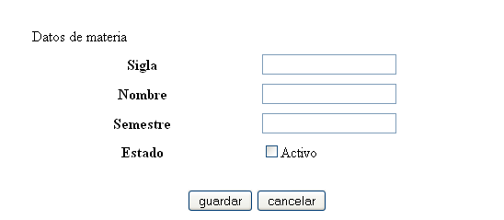

### CU10. Gestionar Plan de estudio

* **Diseño de Caso de uso**

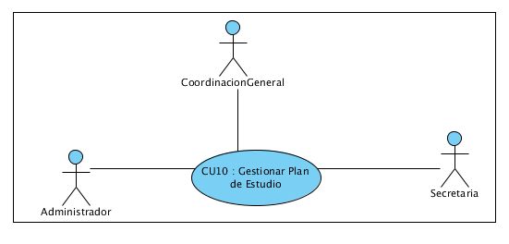

* **Detalle Caso de uso**

|  |  |
| --- | --- |
| **Caso de Uso** | **Gestionar Plan de estudio** |
| **propósito** | Se puede insertar , eliminar o modificar los planes de estudio |
| **Actores** | Administrativos |
| **Actor Iniciador** | Administrativos |
| **Precondición** | Ninguno |
| **Flujo de sucesos** | *Se ingresa entra al formulario del plan de estudio y se muestra una lista de carrera  * Selecciona alguna y se vs al formulario con un listado de materias Carreras  **NUEVO**  1. Se selecciona la opción de nuevo y se va a otro formulario  2. Se registra los nuevos datos del plan avance incluir en el sistema  3. aceptar  **MODIFICAR**  1. el administrador selecciona la opción de modificar y se va a otro formulario  2. Se modifican los datos q se deseen en los campos habilitador  3. aceptar |
| **Post – Condición** | Ninguno. |
| **Excepciones** | ERROR : que los datos introducidos no sean validos |

* **Acciones básicas**

|  |  |
| --- | --- |
| **Acciones básicas** | **Respuestas del Sistema** |

|  |  |
| --- | --- |
| 1. ingresar a la opción plan estudio  3. Escoge una carrera q le interese  6. Escoge una materia Carrera  7. El usuario puede escoger entre 3 opciones:  8. Nuevo  10. Se introduce todos los datos  11. Guardar  13. Modificar: Seleccionar una Carrera en la lista y modificar  11. aceptar | 2. El sistema muestra una lista con las Por carreras  4. El sistema muestra una lista con las materia por carrera  5. El sistema carga las materias y los requisitos al nuevo sistema  9. Muestra el formulario para introducir todos los datos  12. Guarda los datos de la materia Carrera  14. Muestra el formulario con los datos cargados la materia Por Carrera seleccionado  12. actualiza los datos en la Base de Datos. |

* **Diseño prototipo de interfaz usuario**

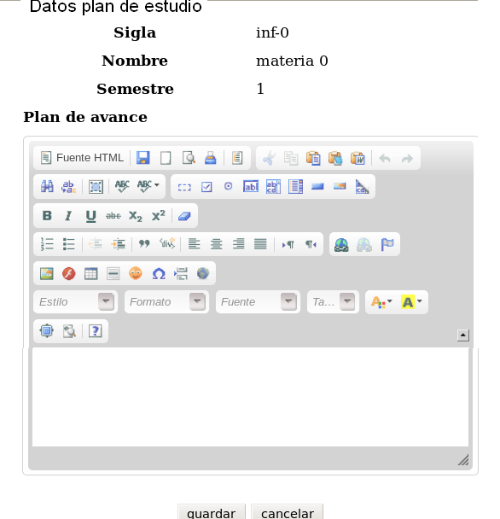

### CU11. Gestionar Materias docente

* **Diseño de Caso de uso**

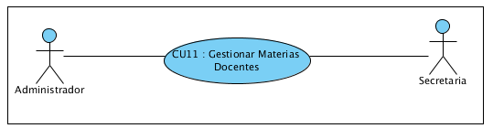

* **Detalle Caso de uso**

|  |  |
| --- | --- |
| **Caso de Uso** | Gestionar materias docentes |

|  |  |
| --- | --- |
| **propósito** | Asignar materias a los docentes |
| **Actores** | Administrador, secretaria |
| **Actor Iniciador** | Administrador, secretaria |
| **Precondición** | Gestionar materias, gestionar docentes |
| **Flujo de sucesos** | Se ingresa al formulario materias y se listan los docentes  **NUEVO**  1. Se selecciona la opción de nuevo y se va a otro formulario  2. Se registra los nuevos datos de la materia carrera a incluir en el sistema  3. aceptar  **MODIFICAR**  1. Se selecciona la opción de modificar y se va a otro formulario  2. Se modifican los datos q se deseen en los campos habilitados  3. aceptar  **ELIMINAR**  1. El Selecciona a una materia y la elimina |
| **Post – Condición** | Ninguno. |
| **Excepciones** | ERROR_ Q los datos introducidos no sean validos |

* **Acciones básicas**

|  |  |
| --- | --- |
| **Acciones básicas** | **Respuestas del Sistema** |

|  |  |
| --- | --- |
| 1.ingresar a la opción materias docente  3. El usuario puede escoger entre 3 opciones:  4Nuevo  6.Se introduce todos los datos  7.Guardar  9.Modificar: Seleccionar una Carrera en la lista y modificar  11.aceptar  13.Eliminar: Selecciona una materia en la lista y eliminare | 2.El sistema muestra una lista con los docentes  5.Muestra el formulario para introducir todos los datos  8Guarda los datos de la nueva carrera  10.Muestyra el formulario con los datos cargados  12.actualiza los datos en la bd  14.Elimina la materia |

* **Diseño prototipo de interfaz usuario**

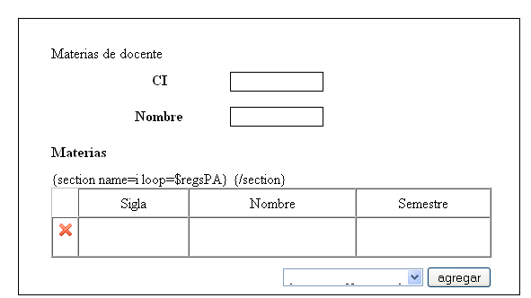

### U12. Gestionar plan de avance

* **Diseño de Caso de uso**

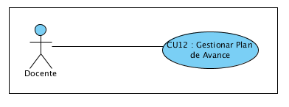

* **Detalle Caso de uso**

|  |  |
| --- | --- |
| **Caso de Uso** | Gestionar Plan de Avance |

|  |  |
| --- | --- |
| **propósito** | Ingresar el plan de avance de cada docente |
| **Actores** | Docentes |
| **Actor Iniciador** | Docentes |
| **Precondición** | Ninguno |
| **Flujo de sucesos** | *Se ingresa entra al formulario del plan avance y muestra una lista de los docentes del sistema  * Selecciona alguna y se vs al formulario con un listado de la materias del docente  **MODIFICAR**  1. el administrador selecciona la opción de modificar y se va a otro formulario  2. Se modifican los datos q se deseen en los campos habilitador  3. aceptar |
| **Post – Condición** | Ninguno. |
| **Excepciones** | Ninguna |

* **Acciones básicas**

|  |  |
| --- | --- |
| **Acciones básicas** | **Respuestas del Sistema** |

|  |  |
| --- | --- |
| 1.ingresar a la opción plan estudio  3. selecciona el docente q le interese  5. se selecciona una materia del docente  7_Pone su plan de avance para esa materia  11.aceptar | 2.El sistema muestra una lista con la lista d docentes  4 muestra una lista con las materia por docentes  6Muestra el formulario para introducir todos los del plan de avance  12. Guarda los datos de la materiaCarrera |

* **Diseño prototipo de interfaz usuario**

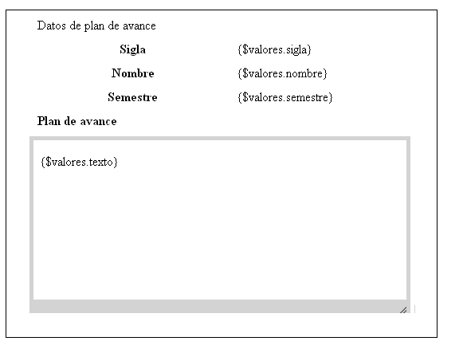

### CU13. Gestionar Sección Currículos

* **Diseño de Caso de uso**

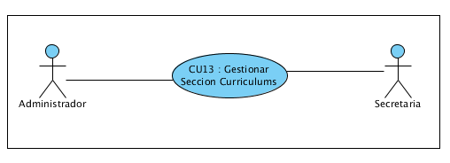

* **Detalle Caso de uso**

|  |  |
| --- | --- |
| **Caso de Uso** | Gestionar Sección Currículos |

|  |  |
| --- | --- |
| **propósito** | Se puede insertar , eliminar o modificar las secciones de los currículos |
| **Actores** | Administrador, secretaria |
| **Actor Iniciador** | Administrador, secretaria |
| **Precondición** | Ninguno |
| **Flujo de sucesos** | Se ingresa al formulario SeccionCur y se listan las secciones  **NUEVO**  1. Se selecciona la opción de nuevo y se va a otro formulario  2. Se registra los nuevos datos de la sección a incluir en el sistema  3. aceptar  **MODIFICAR**  1. Se selecciona la opción de modificar y se va a otro formulario  2. Se modifican los datos q se deseen en los campos habilitados  3. aceptar  **ELIMINAR**  1. El Selecciona a una sección del currículo, y la elimina |
| **Post – Condición** | Ninguno. |
| **Excepciones** | Que es formato de los datos no sea correcto |

* **Acciones básicas**

|  |  |
| --- | --- |
| **Acciones básicas** | **Respuestas del Sistema** |

|  |  |
| --- | --- |
| 1. Ingresar a la opción materias docente  3. El usuario puede escoger entre 3 opciones:  4. Nuevo  6.Se introduce todos los datos  7.Guardar  9.Modificar: Seleccionar Sección en la lista y modificar  11.aceptar  13.Eliminar: Selecciona una materia en la lista y eliminare | 2. El sistema muestra una lista las secciones de los currículos  5. Muestra el formulario para introducir todos los datos  8Guarda los datos de la nueva carrera  10.Muestyra el formulario con los datos cargados  12.actualiza los datos en la bd  14.Elimina la materia |

* **Diseño prototipo de interfaz usuario**

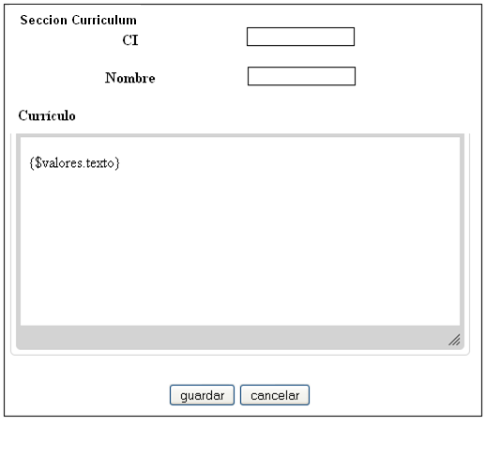

### CU14. Gestionar Currículos

* **Diseño de Caso de uso**

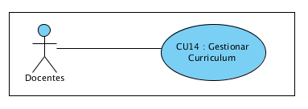

* **Detalle Caso de uso**

|  |  |
| --- | --- |
| **Caso de Uso** | Gestionar Currículos |

|  |  |
| --- | --- |
| **propósito** | Se puede insertar o modificar los currículos |
| **Actores** | docentes |
| **Actor Iniciador** | docentes |
| **Precondición** | Ninguno |
| **Flujo de sucesos** | *Se ingresa entra al formulario de docente y muestra una lista de los docentes del sistema  * Selecciona alguna y se va al formulario con un listado de la Secciones de currículos  **MODIFICAR**  1. el administrador selecciona la opción de modificar y se va a otro formulario  2. Se modifican los datos q se deseen en los campos habilitador  3. aceptar |
| **Post – Condición** | Ninguno. |
| **Excepciones** | Que es formato de los datos no sea correcto |

* **Acciones básicas**

|  |  |
| --- | --- |
| **Acciones básicas** | **Respuestas del Sistema** |

|  |  |
| --- | --- |
| 1.ingresar a la opción plan estudio  3. selecciona el docente q le interese  5. se selecciona una materia del docente  7_Pone su plan de avance para esa materia  11.aceptar | 2.El sistema muestra una lista con la lista d docentes  4 muestra una lista con las materia por docentes  6Muestra el formulario para introducir todos los del plan de avance  12. Guarda los datos de la materiaCarrera |

* **Diseño prototipo de interfaz usuario**

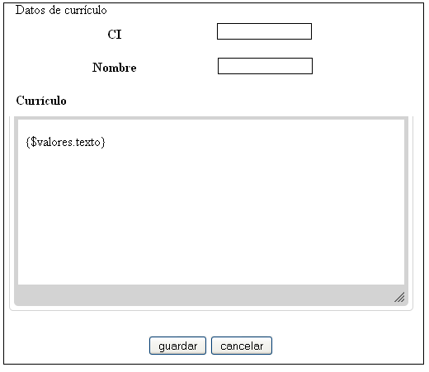

### CU15. Gestionar Noticias

* **Diseño de Caso de uso**

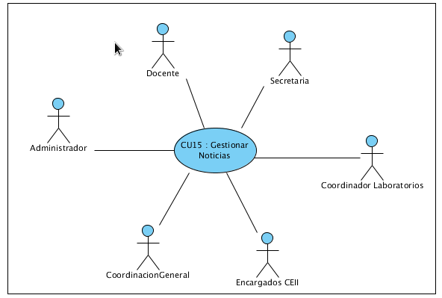

* **Detalle Caso de uso**

|  |  |
| --- | --- |
| **Caso de Uso** | Gestionar Noticias |

|  |  |
| --- | --- |
| **propósito** | Publicar noticias en el portal |
| **Actores** | Este Caso de Uso permite Registrar, Modificar a los datos personales de los usuarios del sistema. |
| **Actor Iniciador** | Este Caso de Uso permite Registrar, Modificar a los datos personales de los usuarios del sistema. |
| **Precondición** | Ninguno |
| **Flujo de sucesos** | *Se ingresa entra al formulario del noticias y muestra una lista de los administrativos del sistema  * Selecciona alguna y se va al formulario con un listado de noticias publicadas por ese administrativo  **NUEVO**  1. Se selecciona la opción de nuevo y se va a otro formulario  2. Se registra los nuevos datos de la noticia a incluir en el sistema  3. aceptar  **MODIFICAR**  1. Se selecciona la opción de modificar y se va a otro formulario  2. Se modifican los datos q se deseen en los campos habilitados  3. aceptar  **ELIMINAR**  1. El Selecciona a una sección del curriculum, y la elimina |
| **Post – Condición** | Ninguno. |
| **Excepciones** | Que es formato de los datos no sea correcto |

* **Acciones básicas**

|  |  |
| --- | --- |
| **Acciones básicas** | **Respuestas del Sistema** |

|  |  |
| --- | --- |
| 1.ingresar a la opción noticias  3. selecciona el administrativo q le interese  5. El usuario puede escoger entre 3 opciones:  6Nuevo  8.Se introduce todos los datos  9.Guardar  11Modificar: Seleccionar noticia en la lista y modificar  13.aceptar  15.Eliminar: Selecciona una materia en la lista y eliminare | 2.El sistema muestra una lista con la lista d administrativos  4 muestra una lista con las noticias publicadas por ese docentes  7.Muestra el formulario para introducir todos los datos  10Guarda los datos de la nueva noticia  12.Muestyra el formulario con los datos cargados  14.actualiza los datos en la bd  16.Elimina la noticia |

* **Diseño prototipo de interfaz usuario**

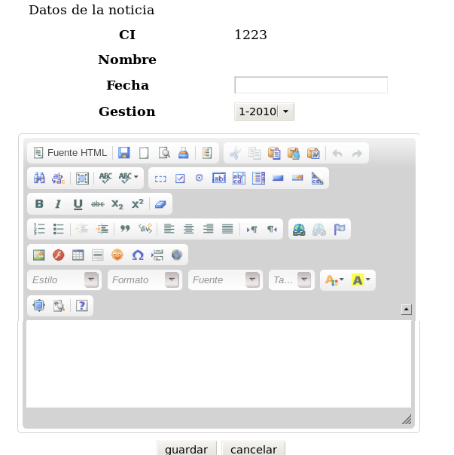

### CU16. Gestionar Grupos Privilegios

* **Diseño de Caso de uso**

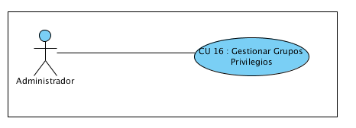

* **Detalle Caso de uso**

|  |  |
| --- | --- |
| Caso de Uso | Gestionar grupos privilegios |
| Propósito | Este Caso de Uso permite los Privilegios que tendrá cada uno |
| Actores | Administrador |
| Actor Iniciador | Administrador. |
| Precondición | Ninguno |
| Flujo de sucesos | El administrador entra al formulario de privilegio  **NUEVO**  1. Se selecciona la opción de nuevo y se va a otro formulario  2. Se registra los nuevos datos de los privilegios incluir en el sistema  3. aceptar  **MODIFICAR**  1. Se selecciona la opción de modificar y se va a otro formulario  2. Se modifican los datos q se deseen en los campos habilitados  3. aceptar  **ELIMINAR**  1. El Selecciona a una sección del curriculum, y la elimina |
| Post – Condición | Ninguno. |
| Excepción | Que ya exista ese grupo |

* **Acciones Básicas**

|  |  |
| --- | --- |
| **Acciones básicas** | **Respuestas del Sistema** |
| 1.ingresar a la opción Privilegios  3. selecciona el grupo  4. Selecciona los privilegios  5.guardar | 2.El sistema muestra una lista los Privilegios  6. Guarda los datos de la materia Carrera |

* **Diseño prototipo de interfaz usuario**

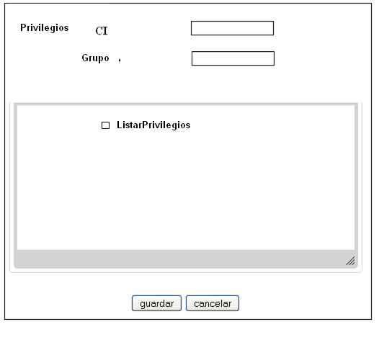

### CU17. Listar Bitácora

* **Diseño de Caso de uso**

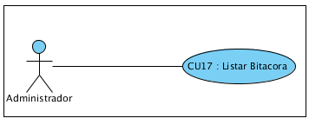

* **Detalle Caso de uso**

|  |  |
| --- | --- |
| Caso de Uso | Listar Bitácora |
| propósito | Permite al administrador ver la bitácora del sistema |
| Actores | Administrador |
| Actor Iniciador | Administrador |
| Precondición | ninguna |
| Flujo de sucesos | 1. Se ingresa al formulario Bitácora  2- Se selecciona la condición de la búsqueda de las bitácoras |
| Post – Condición | Ninguno. |
| Excepciones | ERROR : que los datos introducidos no sean validos |

* **Diseño prototipo de interfaz usuario**

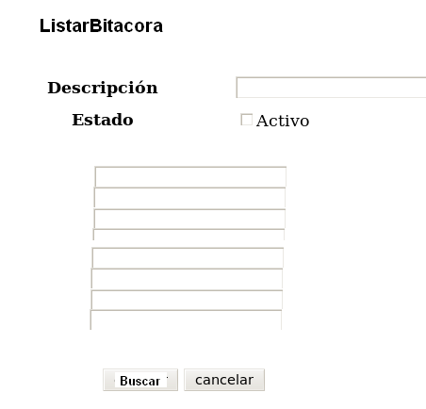

## MODELO DE NEGOCIO:

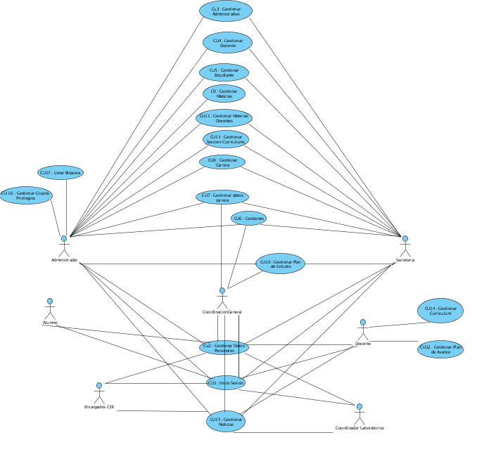**Diagrama general de casos de uso**

# ANALISIS.

## ANALISIAS DE ARQUITCTURA.

### Identificar Paquetes.

* Administración

* Publicaciones

*Académico

**Descripción de paquetes**

**P1: Administración.** En este paquete se gestionara los datos personales de los usuarios.

**P2: Publicaciones.** En este paquete Se gestionaran todas las publicaciones que son visibles por los usuarios.

**P3: Académico.** En este Paquete se Gestionara la información acerca de los docentes y sus respectivas materias

### Vista de Paquetes y caso de uso-

**Administración**

* **Publicación**

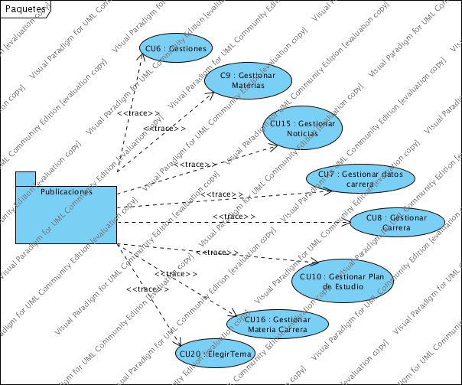

* **Académico**

### Encapsulación del diagrama de uso por paquete

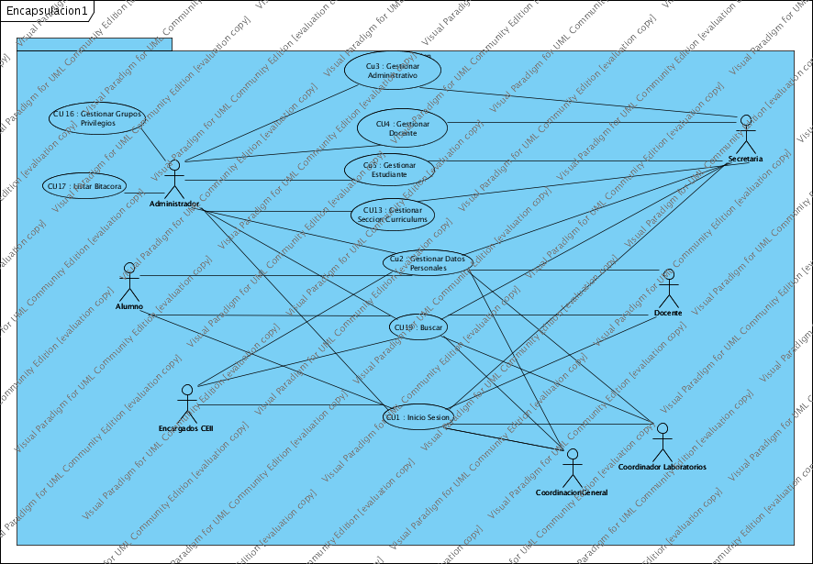

**Publicación**

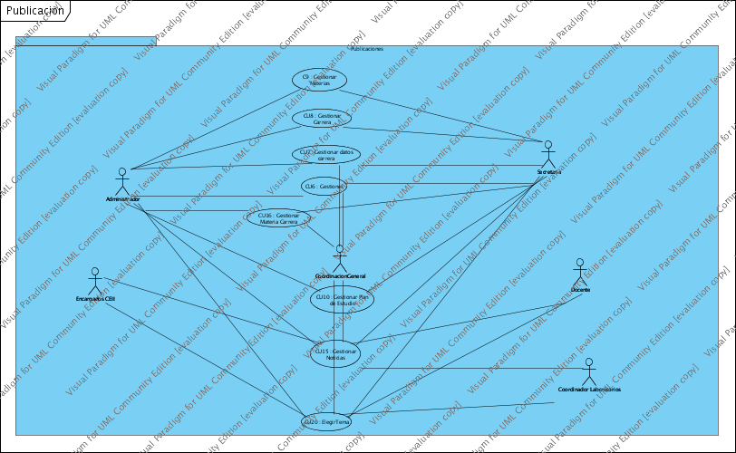

ACADMICO

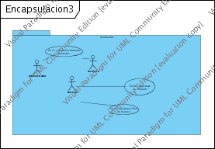

## Análisis de casos de uso

### CU1. Inicio de Sesión

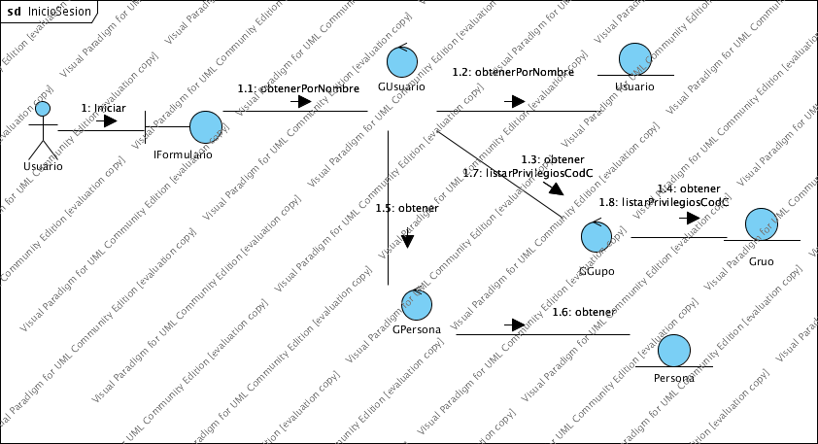

### CU2. Gestionar Datos Personales

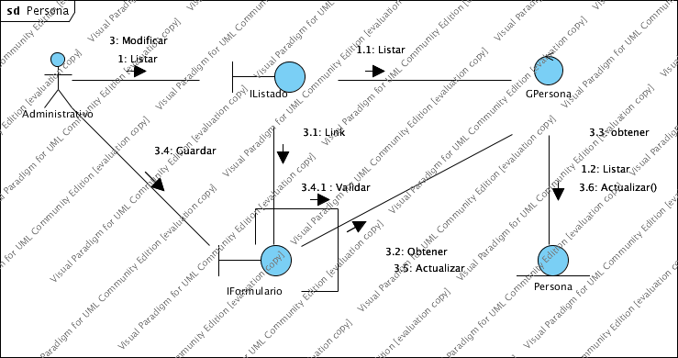

### CU3. Gestionar Administrador

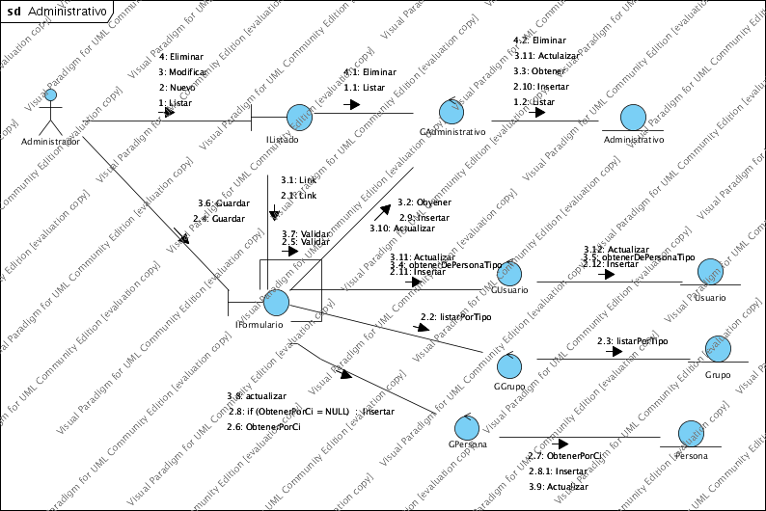

### CU4. Gestionar Docente

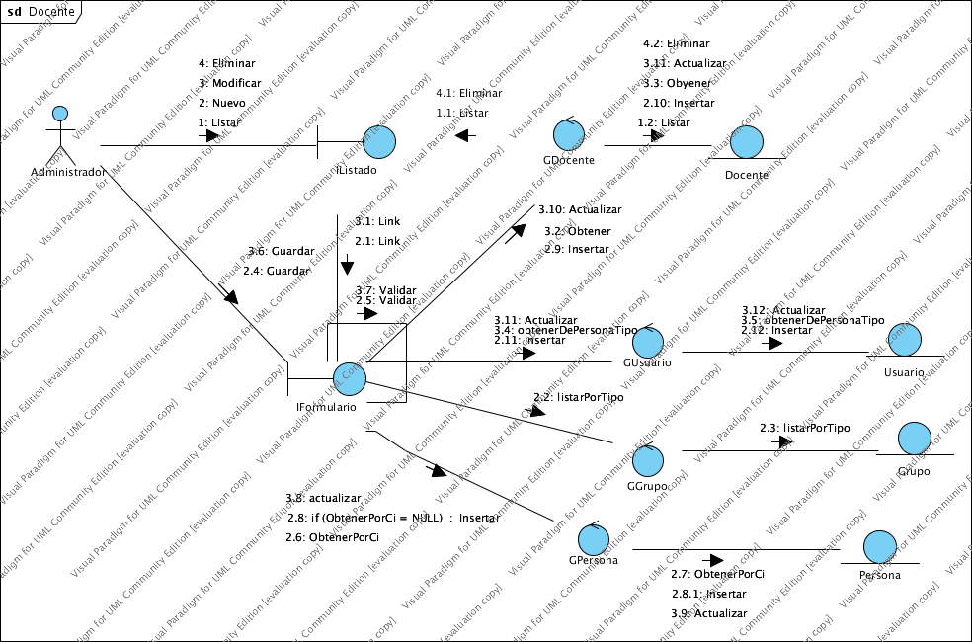

### CU5. Gestionar Estudiante

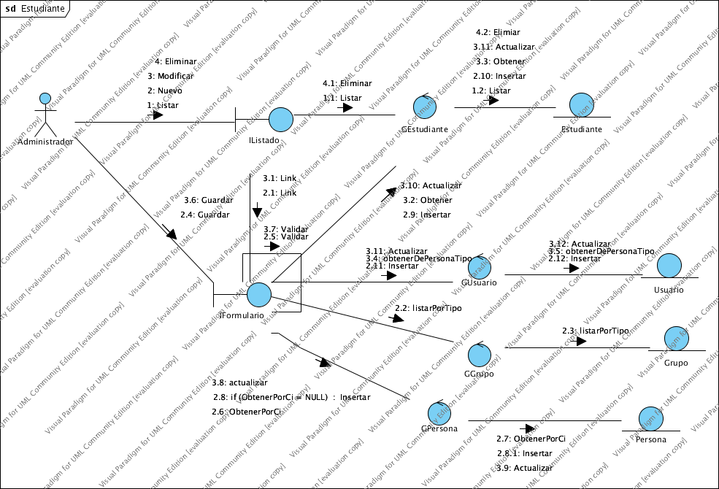

### CU6. Gestiones

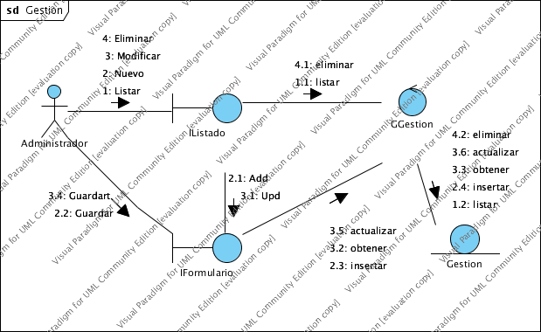

### CU7. Gestionar Datos Carrera

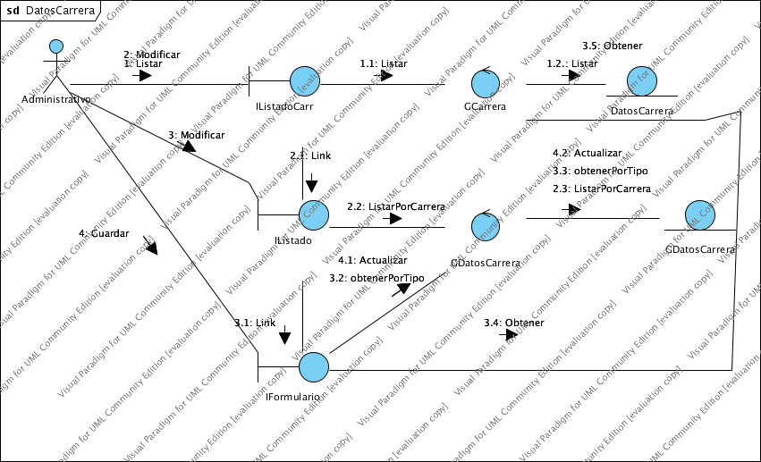

### CU8. Gestionar Carreras

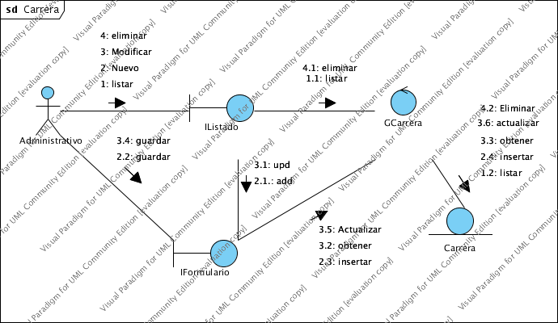

### CU9. Gestionar Materias

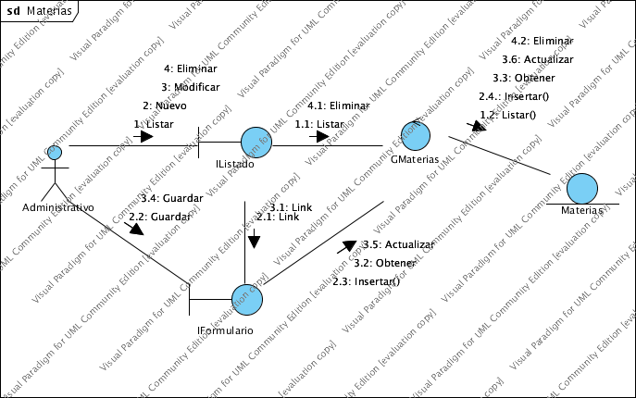

### CU10. Gestionar Plan de estudio

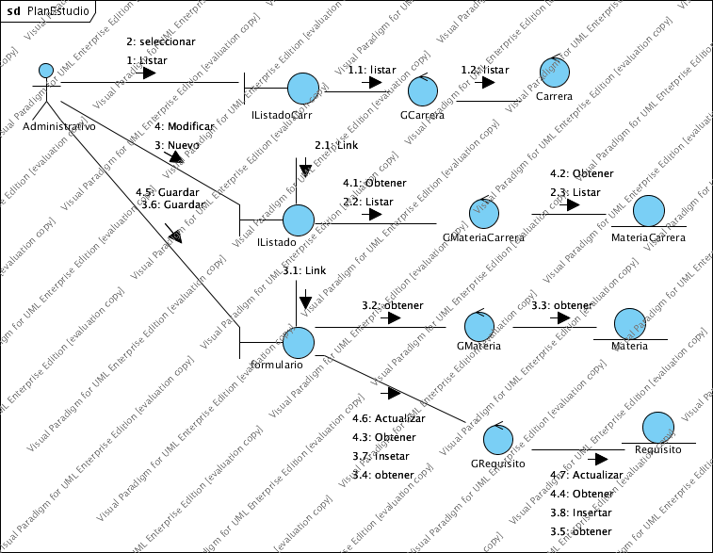

### CU11. Gestionar Materias docente

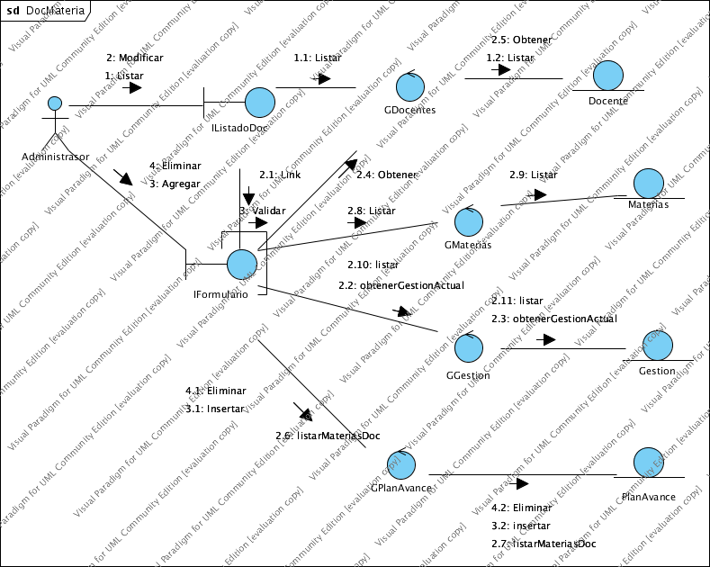

### CU12. Gestionar plan de avance

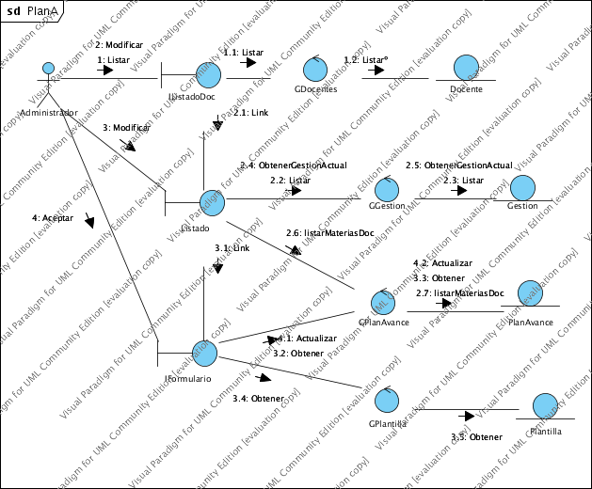

### CU13. Gestionar Sección Currículos

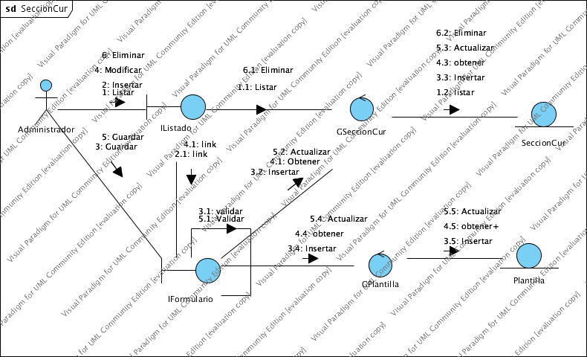

### CU14. Gestionar Currículos

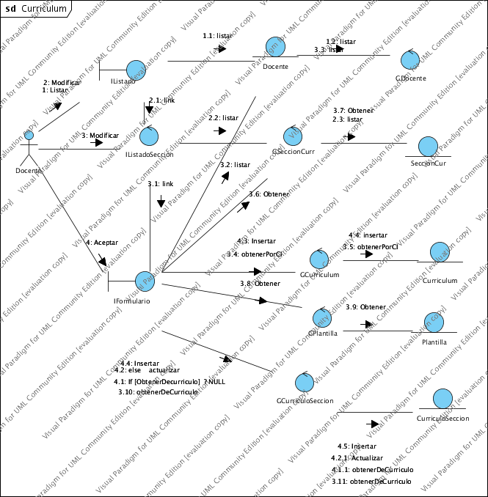

### CU15. Gestionar Noticias

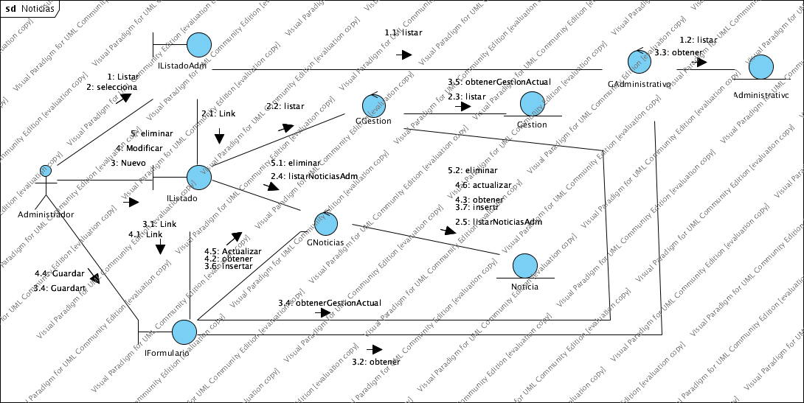

### CU16. Gestionar Grupos Privilegios

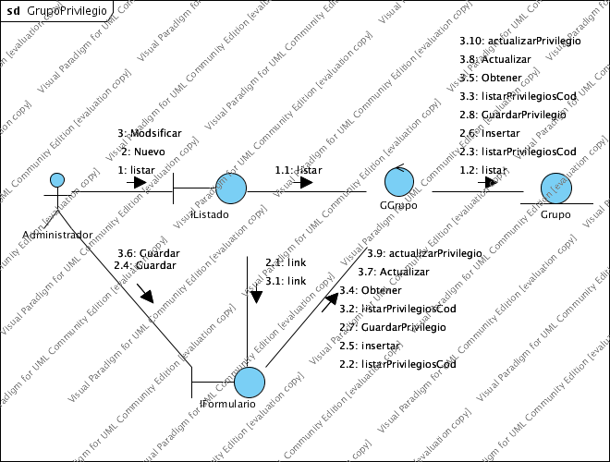

### CU17. Gestionar Bitácora

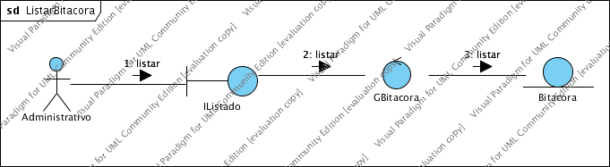

## dependencia de paquetes

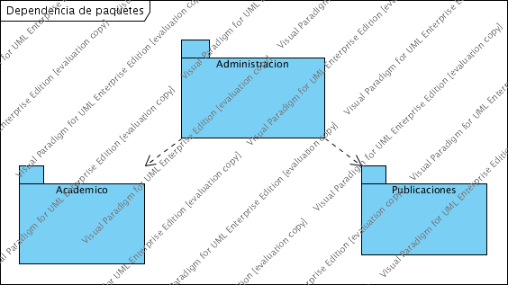

# DISEÑO.

## Diseño de la arquitectura.

### 5.1.1. Arquitectura Física del Sistema.

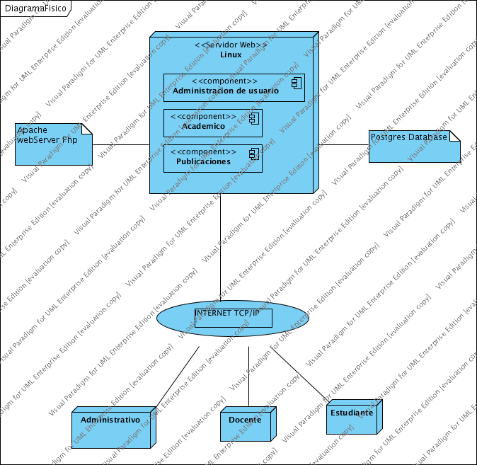

### 5.1.2. Arquitectura Lógica del Sistema.

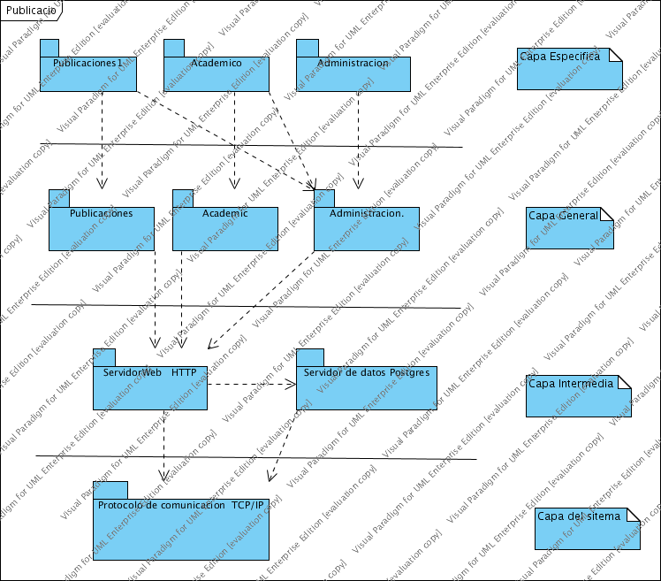

## caso de uso

### CU1. Inicio de Sesión

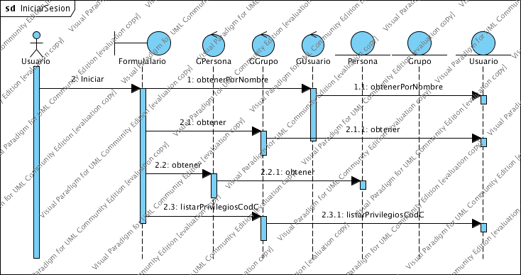

### CU2. Gestionar Datos Personales x

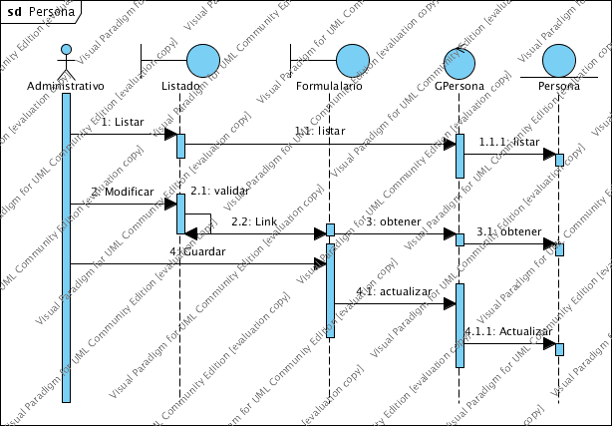

### CU3. Gestionar Administrador

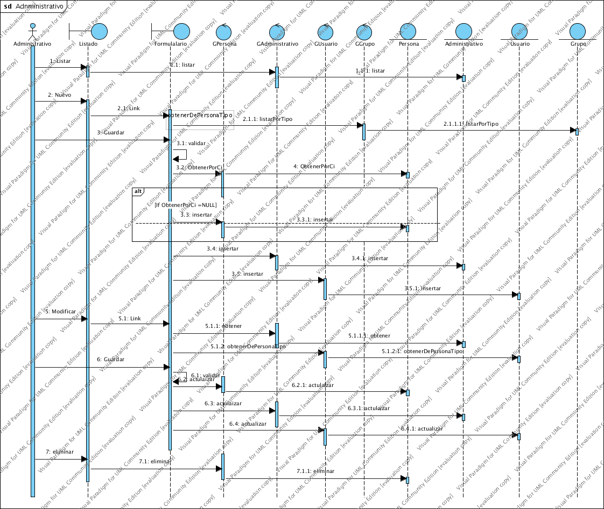

### CU4. Gestionar Docente

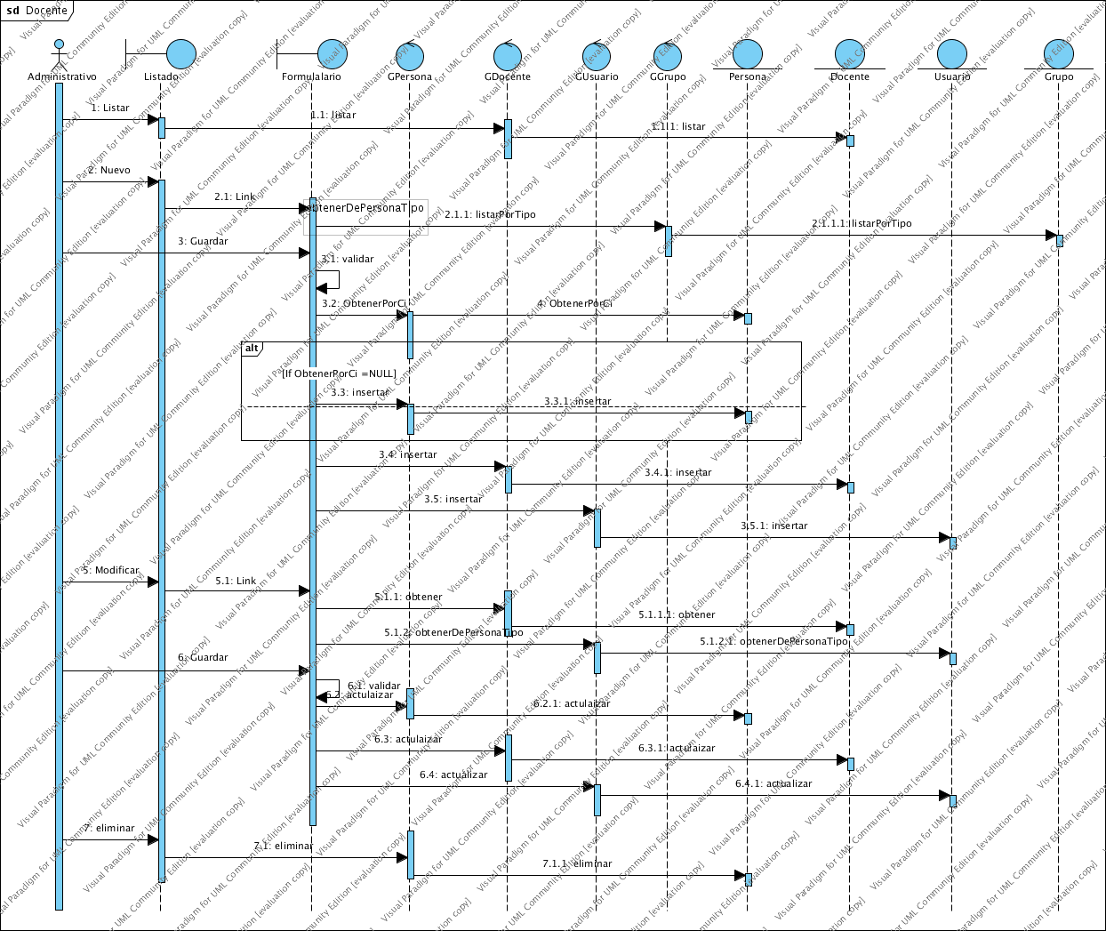

### CU5. Gestionar Estudiante

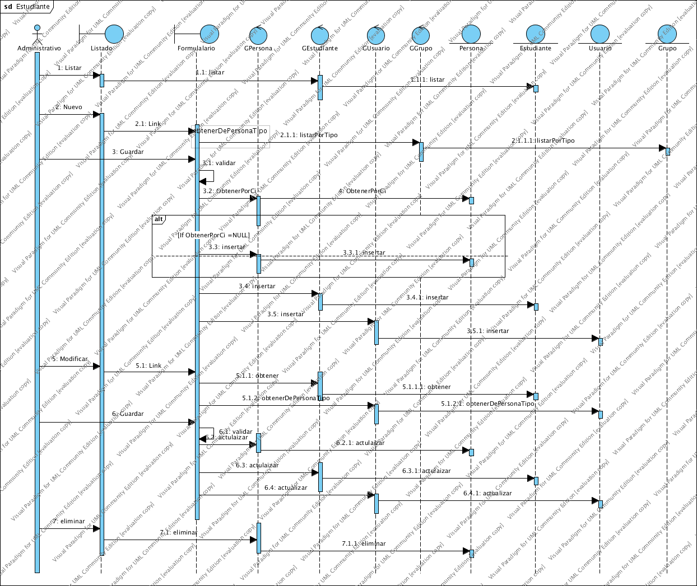

### CU6. Gestiones

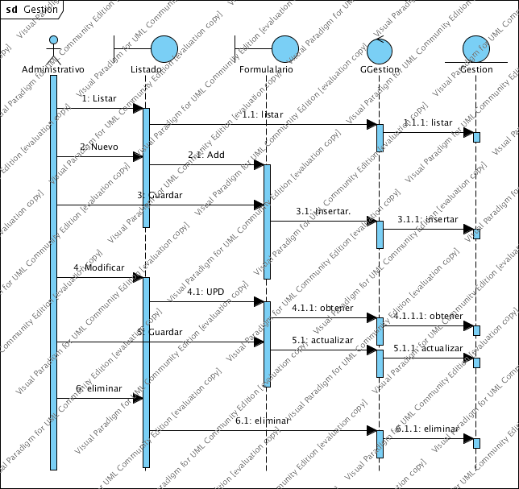

### CU7. Gestionar Datos Carrera

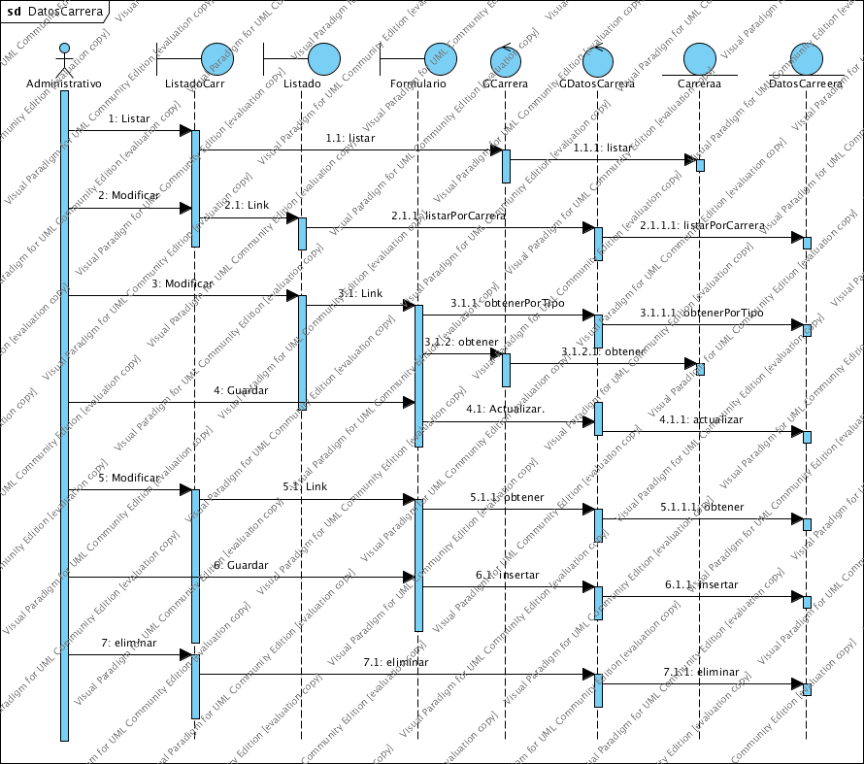

### CU8. Gestionar Carreras

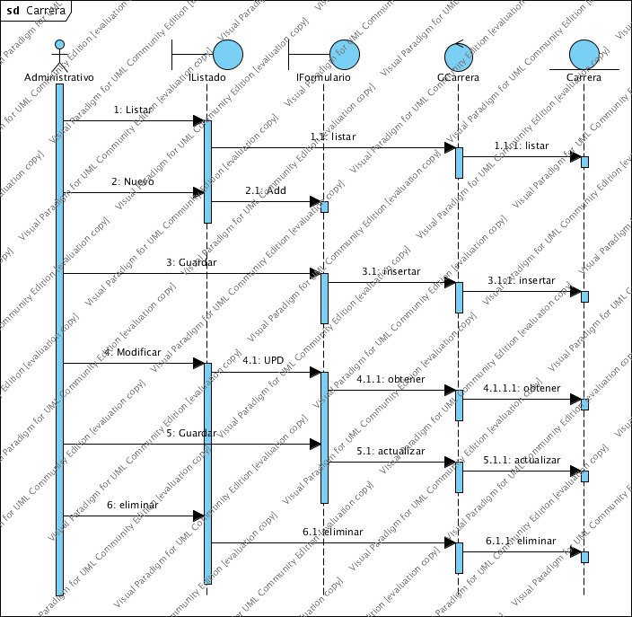

### CU9. Gestionar Materias

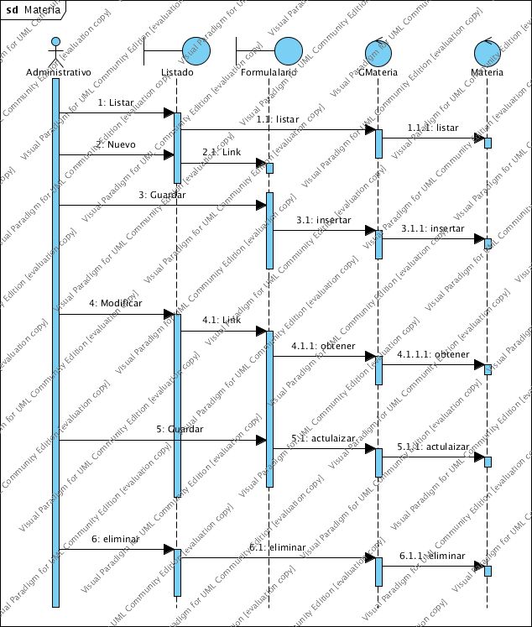

### CU10. Gestionar Plan de estudio

### CU11. Gestionar Materias docente

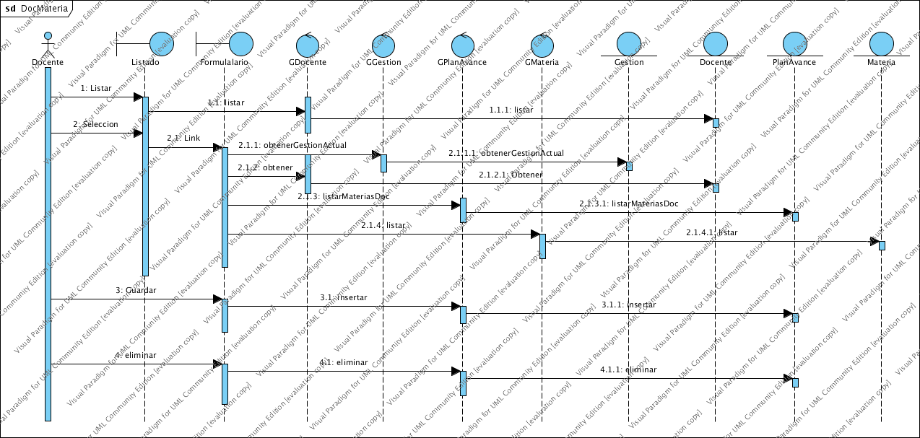

### CU12 : Gestionar Plan de avance

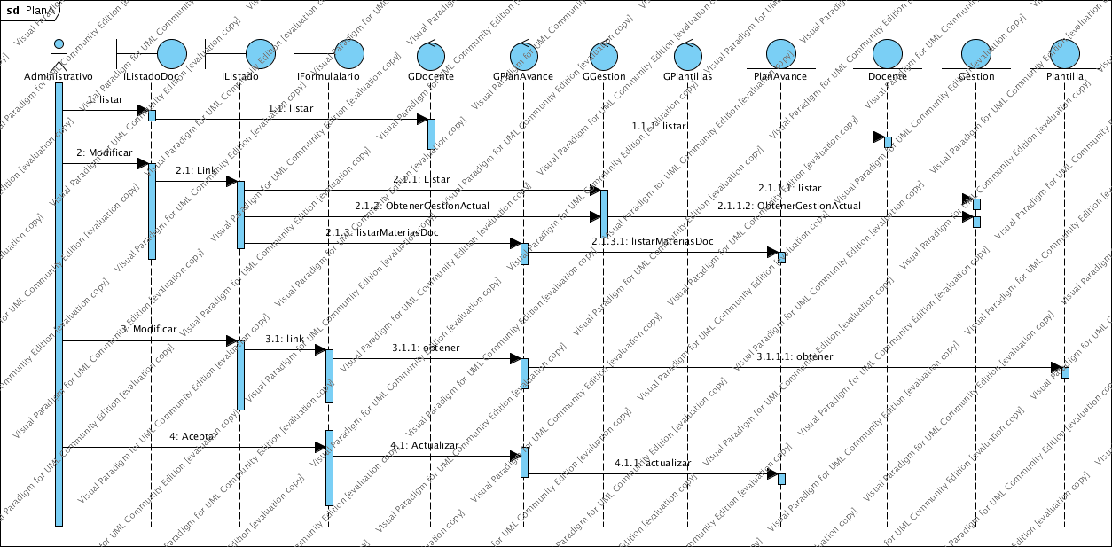

### CU13. Gestionar Sección Currículos

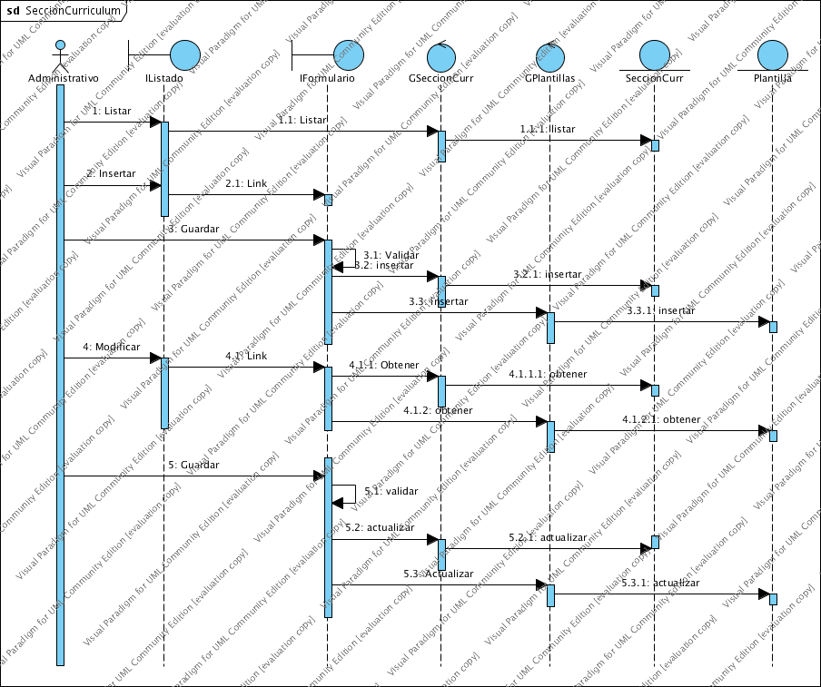

### CU14. Gestionar Currículos v

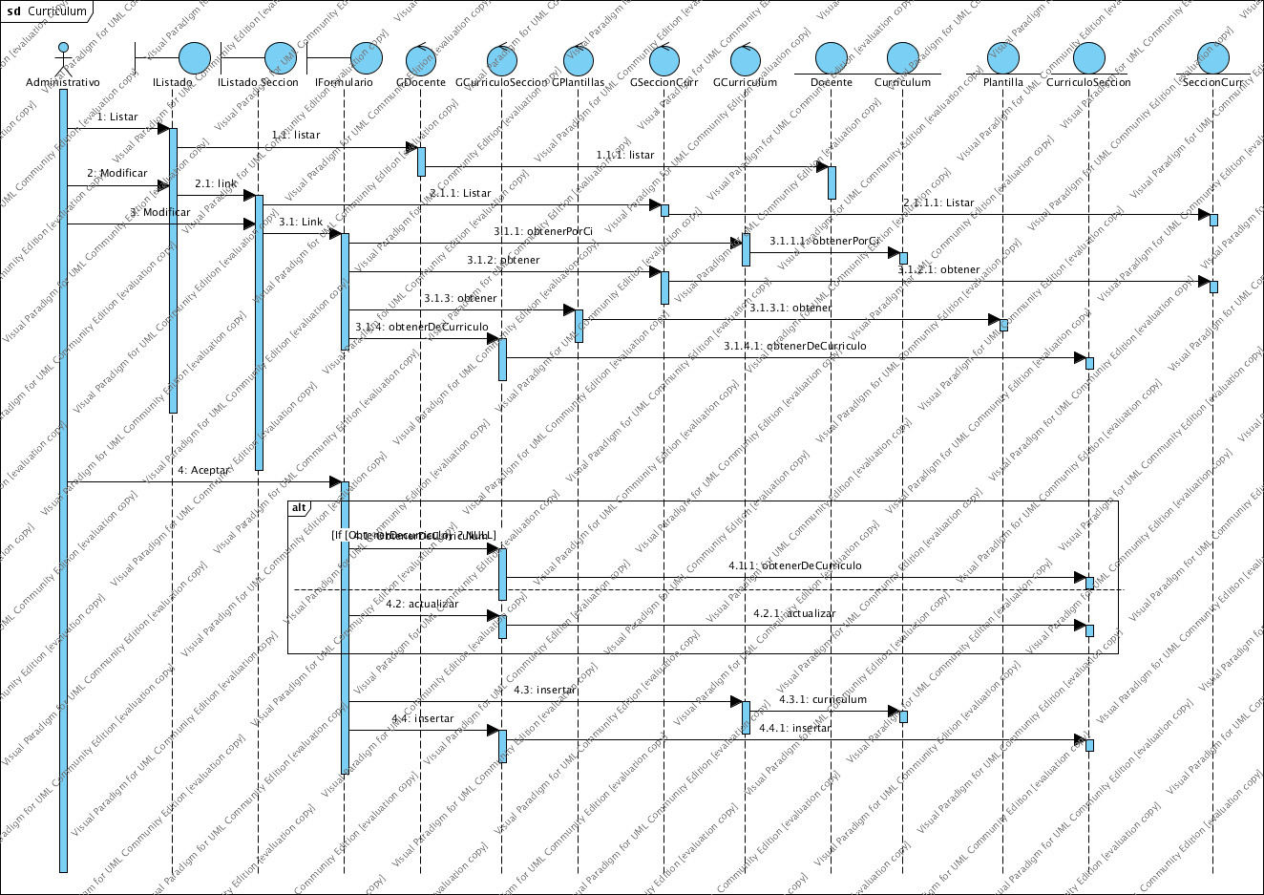

### CU15. Gestionar Noticias.

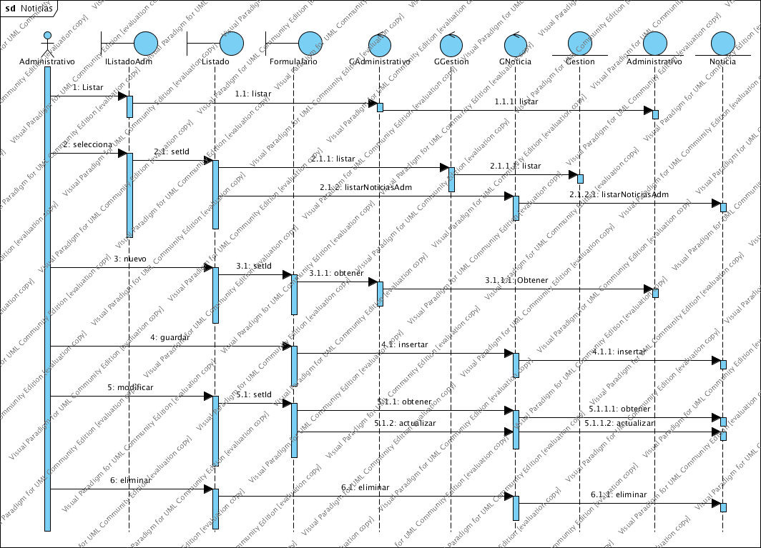

### CU16. Gestionar Grupos Privilegios

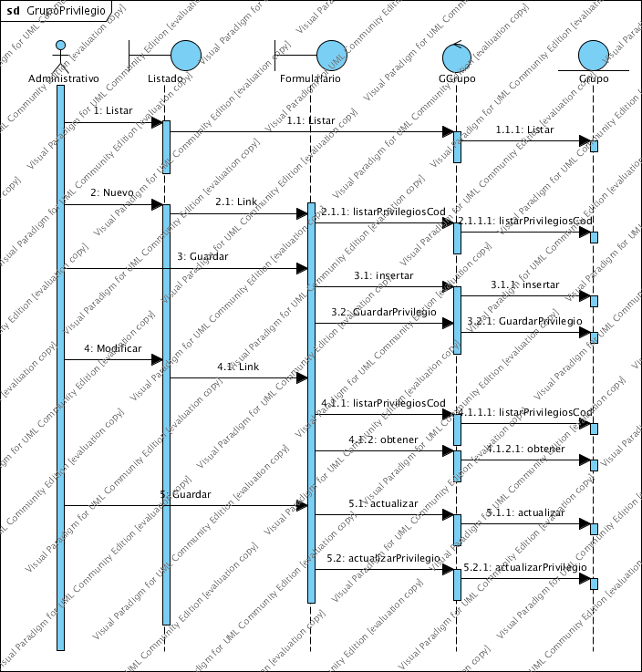

### CU17. Gestionar Bitácora

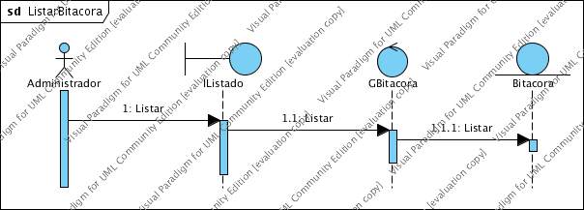

## 5.3. DISEÑO DE DATOS.

### Diseño Lógico.

#### Diagrama de clases

# IMPLEMENTACION

## arquitectura de implementacion

# Arquitectura de implementación

A continuación se detallan las herramientas y software‘s utilizados en la implementación del presente “PORTAL para la carrera de IngenieríaInformática”

Para la elaboración del se eligió herramientas que demuestran: seguridad, bajo presupuesto, portabilidad y eficiencia.

# HERRAMIENTAS Y PLATAFORMA DE DESARROLLO

**Lenguaje de Programación**

El lenguaje elegido para la programación del portal es PHP, esta elección se debe al conocimiento adquirido en materias anteriores acerca de este lenguaje y además que este lenguaje es multiplataforma, y es bastante usado en el mercado laboral de sistemas computacionales.

**Plataforma**

Linux Fedora15, una plataforma robusta, los servicios que se manejan son accesibles son gratuitos.

**Postgresql 9.1**

Es un [sistema de gestión de base de datos](http://es.wikipedia.org/wiki/Sistema_de_gestión_de_base_de_datos)[relacional](http://es.wikipedia.org/wiki/Modelo_relacional)[orientada a objetos](http://es.wikipedia.org/wiki/Base_de_datos_orientada_a_objetos) de [software libre](http://es.wikipedia.org/wiki/Software_libre), publicado bajo la [licencia](http://es.wikipedia.org/wiki/Licencia)[BSD](http://es.wikipedia.org/wiki/Licencia_BSD).

Mediante un sistema denominado MVCC (Acceso concurrente multi versión, por sus siglas en inglés) PostgreSQL permite que mientras un proceso escribe en una tabla, otros accedan a la misma tabla sin necesidad de bloqueos.

# REQUERIMIENTO DE HARDWARE

Características óptimas para un servidor:

* Procesador Pentium IV 3.0 GHz.
* Memoria de mínimo 512 MB.
* Disco duro de 40 GB o mayor.

Características óptimas para una estación de trabajo:

* Procesador Pentium IV de 1.8 GHz en adelante.
* Memoria de mínimo 256 MB.
* Disco duro de 20 GB mínimo.
* **Herramientas case**

El Case utilizado para los modelos será **Visual paradign**

El presente case es utilizado para generar el diagrama de clase, diagrama de secuencia, diagrama de colaboración, porque es muy fácil de manejar y completo a la hora de diagramar.

# CONCLUSION

Esta plataforma una vez terminada la implementación Web es capaz de facilitar en la organización y accesibilidad a los datos de la carrera, con los permisos correspondientes los usuarios podrán hacer su trabajo desde cualquier lugar solo con tener acceso a internet.

Con este trabajo se han cumplido todas los objetivos propuestos, como ser:

* El usuario del portal tiene espacio para dar a los sus datos personales editarlo si se encuentra con algún error, o eliminarlo de ser necesario.
* El docente puede dejar su currículo o editarlo si se encuentra con algún error.
* Se puede publicar alguna noticia de interés, o enterarse de otras, cada usuario debería ser capaz de modificar o eliminar dicha noticia.
* El estudiante pueda acceder al plan de avance de sus materias inscritas.
* El estudiante puede acceder al plan de estudio, datos de la carrera y las materias que imparte el docente.
* El usuario puede acceder a los datos del portal, misión, visión, logros.

# BIBLIOGRAFÍA

**[Referencia 1]**

Ivar Jacobson, Grady Booch, James Rumbaugh. El Proceso Unificado de Desarrollo de Software. Cuarta Edición. Editorial Addison Wesley, España, 2001. ISBN: 84-7829-036-2

**[Referencia 2]**

Roger S. Presuman. Ingenieria de Software. Quinta Edición. Editorial Concepción Fernandez, Imprenta FARESCO S.A.; España, 2007. ISBN : 84-481-3214-9

**[Referencia 3]**

Fernando Ferrer, Cursos de Linux Avanzado, <<http://fferrer.dsic.upv.es/cursos/>Linux/ Avanzado/HTML/index.html>, [20 de mayo 2010].

**[Referencia 4]**

Pablo Martinez, Juancitux, <<http://www.s3v-i.net/redes/>descubriendo-el-protocolo-imap-ventajas-desventajas-configuracion-para-gmail-en-linux-windows-y-mucho-mas/>, [20 de mayo 2010].

## Sitios Web Consultados

[WWW1] <http://www.infor.uva.es/~jvegas/cursos/buendia/pordocente/node11.html>

[WWW2] <http://www.smarty.net>

[WWW3] <http://www.lacorona.com.mx/fortiz/adodb/docs-session-es.old.htm>

[WWW4] Patrick Niemeyer, Jonathan Knudsen - CURSO DE JAVA

[WWW5] http:// es.wikipedia.org Wikipediam la enciclopedia libre.

[WWW6] Miguen Angel Abrion-Java y las Redes [www.javahispano.org](http://www.javahispano.org/)

[WWW7] caracteristicas%20de%20los%20portales.htm

[WWW8] portales_corporativos_desarrollo.php.htm

[WWW9] Dise%C3%B1o%20de%20portales%20web.htm

[WWW10] <file:///C:/Documents%20and%20Settings/katherine/Escritorio/TecnologiaWebg%20->

[WWW11] %20Exposicion%20JSPSSERVELTs/miyo/%C2%BFQu%C3%A9%20es%20JSP%20%20%C2%AB%20Linux,%20Java%20y%20programaci%C3%B3n.htm